预案编号：
预案版本号：

泰达国际心血管病医院

突发环境事件应急预案

泰达国际心血管病医院
2024年5月
应急预案修订摘要表
修订应急预案名称 | 泰达国际心血管病医院突发环境事件应急预案
原应急预案名称 | 泰达国际心血管病医院突发环境事件应急预案 |  | 原预案 备案号 | 120116-KF-2020-084-L
修订主体 | 泰达国际心血管病医院 |  | 修订版本 | 2024-001
修订原因 | 与原《泰达国际心血管病医院突发环境事件应急预案》相比，公司基本情况、生产工艺等现有工程基本无变化，但是公司原辅材料等发生变化。  为适应环境应急管理要求，提升企业自身应对突发环境事件的应急处置水平，泰达国际心血管病医院编制修订了符合相关法规制度要求，适应企业实际情况的《预案》，并向环保主管部门备案。
修订内容 | 编制依据 | 对相关法律法规、技术规范进行了更新
修订内容 | 原辅材料 | 去掉了PAM
修订内容 | 危废合同 | 对危废合同进行了更新
修订内容 | 应急演练 | 更新了近三年的应急演练过程
修订内容 | 风险受体 | 对周边5000米以内的环境风险受体进行了更新
修订内容 | 需完善的环境风险防范措施 | 对现阶段需改进的环境风险防范措施进行了完善与补充
修订内容 | 危废间照片 | 按照《危险废物识别标志设置技术规范》（HJ 1276—2022）相关要求对危废间识别标准进行了整改。
修订时间 | 2023.10

目录

1 总则 7
1.1 编制目的 7
1.2 编制依据 7
1.3 适用范围 8
1.4 工作原则 8
1.5 应急预案体系 9
2 回顾性评估 10
2.1 公司基本情况 10
2.2 环境风险 11
2.3 应急管理组织指挥体系与职责 11
2.4 环境应急机制 11
2.5 应急资源 11
2.6 应急培训及演练情况 11
2.7总结 14
3医院概况 15
4 风险源辨识与风险评估 15
4.1 环境风险源辨识 15
4.2环境风险评估 17
5 组织机构及职责 17
5.1 应急组织机构 17
5.2 应急指挥部及职责 18
5.3 指挥机构的主要职责 19
6 预警与信息报告 22
6.1 监控预警 22
6.2 信息报告与处置 26
7 应急监测 30
8 应急响应 32
8.1 应急响应分级 32
8.2 应急响应程序 33
8.3 应急处置原则 34
8.4 应急处置措施 34
9 应急终止 39
9.1 应急终止条件 39
9.2 应急终止的程序 39
10 后期处置 40
10.1 事故现场洗消 40
10.2 环境恢复 41
10.3 善后处置 41
10.4 应急物资的维护 41
10.5 次生灾害防范 41
10.6 事故调查及应急评估 42
10.7 恢复与重建 42
11保障措施 44
12 预案培训与演练 45
12.1 应急培训 45
12.2 演练 45
13 奖惩 46
14 预案的评审、发布和更新 47
14.1 预案的评审 47
14.2 预案的发布及更新 48
15 附图附件 49

发布令
医院各科室：
为贯彻以人为本，预防为主的方针，提高医院应对突发事件和险情的处置能力，提升医院应急管理水平，保证人员生命财产安全，保护生态环境和资源，依据《中华人民共和国环境保护法》、《中华人民共和国水污染防治法》、《中华人民共和国大气污染防治法》、《中华人民共和国固体废物污染环境防治法》、《中华人民共和国突发事件应对法》、《国家突发公共事件总体应急预案》、《国家突发环境事件应急预案》、《天津市突发公共事件总体应急预案》、《天津市环保局突发环境事件应急预案》、《危险化学品安全管理条例》、《危险化学品名录》、《国家危险废物名录》等法律、法规，本单位制定了突发环境事件应急预案。
医院突发环境事件应急预案是医院应急管理工作纲领性文件，明确了医院应急机构及职责，建立了应急指挥系统及应急响应程序，是指导应急管理工作指南，各科室要认真贯彻和学习，确保医院应急管理工作得到有效落实。
院长：

年 月 日

1 总则

1.1 编制目的
有效应对突发环境事件，建立健全本单位环境污染事件应急机制，提高医院职工应对突发环境事件的能力，通过本预案的实施，对可能发生的隐患进行有效管理和控制，有效地防止突发性环境事件的发生，并能在发生事故后迅速、准确、有条不紊的开展应急处置，把损失和危害减少到最低程度。

1.2 编制依据
- 《中华人民共和国环境保护法》（中华人民共和国主席令第九号，2015年1月1日实施）；
- 《中华人民共和国突发事件应对法》（2007年8月30日第十届全国人民代表大会常务委员会第二十九次会议通过，2007年11月1日施行）；
- 《中华人民共和国水污染防治法》（2008年2月28日第十届全国人民代表大会常务委员会第三十二次会议修订通过，自2008年6月1日起施行，2017年6月27日修正，2018年1月1日施行）；
- 《中华人民共和国大气污染防治法》（2018年10月26日修订）；
- 《中华人民共和国固体废物污染防治法》（2020年修订，2020年9月1日实施）；
- 《危险化学品安全管理条例》（国务院令591号，2011年12月1日）；
- 《国家危险废物名录》（2021年）；
- 《突发环境事件信息报告方法》（环境保护部令17号，2011年5月1日）；
- 《突发事件应急预案管理办法》（环境保护部令34号，2015年6月5日）；
- 《天津市环境保护条例（2019年1月18日修订版）》（2019年3月1日起实施）；
- 《天津市企业突发环境事件应急预案编制导则（企业版）》；
- 《企业突发环境事件风险分级方法》（HJ941-2018）；
- 《天津市大气污染防治条例》（2020年9月25日修订）；
- 《天津市水污染防治条例》（2020年9月25日修正）；
- 《天津市土壤污染防治条例》（2020年1月1日起实施）；
- 《天津市危险化学品安全管理办法》（市人民政府令第11号，2008年）；
- 《危险化学品单位应急救援物资配备要求危化品应急物资配备标准》（GB 30077-2013）；
- 《突发环境事件调查处理办法》（环境保护部令32号，2015年3月1日）；
- 《废弃危险化学品污染环境防治办法》（国家环境保护总局令第27号，2005年10月1日起施行）。

1.3 适用范围
本预案适用于我单位职权范围内发生的各类突发环境事件，或周边区域发生的可能危及本公司或请求支援的环境突发事件的应对工作。

1.4 工作原则
在建立医院突发环境污染事故应急系统及其响应程序时，应符合国家有关规定和要求，结合本单位实际，贯彻如下工作原则：
- 救人第一，以人为本，环境优先
在人员生命、健康受到威胁的时候，要本着“救人第一”的原则，最大程度地保障医院人员和周边群众健康和生命安全；在保障人员安全的前提下要救环境优先于救财物。
- 先期处置，防止危害扩大
根据事故等级，在履行统一领导职责或组织事故处置的政府领导和有关部门到来之前，事发地政府要以最短时间、最快速度组织各方面力量实施的以防止事态扩大，保护人民群众生命财产安全的抢险救援、现场管控等措施。
- 快速响应、科学应对
积极做好应对突发环境事件的思想准备、物资准备、技术准备、工作准备，加强培训演练，充分利用现有专业环境应急救援力量。
(4)应急工作与岗位职责相结合
加强医院各科室之间协同与合作，提高快速反应能力。针对不同污染源所造成的环境污染的特点，实行分类管理，充分发挥科室专业优势，使釆取的措施与突发环境事件造成的危害范围和社会影响相适应。

1.5 应急预案体系
发生典型安全事故，如火灾爆炸，在保证安全第一情况下尽量减少环境污染，不能只顾安全救援，在有能力有条件的情况下放任环境污染；发生单纯环境污染事件，如天然气泄漏，启动环境应急预案，天然气泄漏进而引发火灾爆炸、人员中毒等安全事故，立即启动安全应急预案，环境安全应急预案相互衔接，在保证安全第一情况下防止消防废水排出厂区污染环境，并根据情况及时疏散人员到安全区域。
若事故影响超出医院控制能力(启动一级响应)，负责人要立即上报天津经济开发区生态环境局启动《天津经济技术开发区突发环境事件应急预案》，天津经济开发区生态环境局救援队伍到达后移交指挥权，医院内部各应急组织机构无条件听从调配，本预案配合开发区突发环境事件应急预案。预案各部分关系以及与《安全生产事故应急预案》、《开发区突发环境事件应急预案》的关系详见下图。
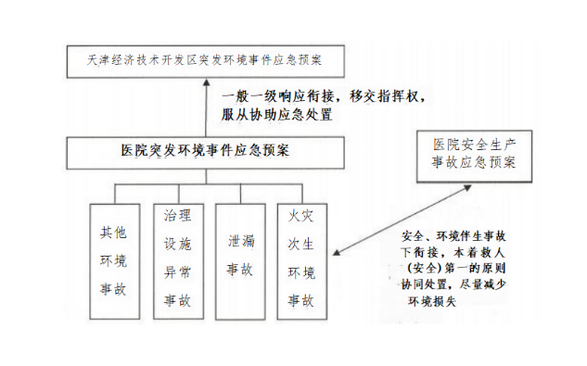
图 1.5.1 本预案衔接关系图

2 回顾性评估
《泰达国际心血管病医院突发环境事件应急预案》（2020年版）于2020年7月签署发布，并于2020年7月14日通过了天津经济技术开发区环境监察支队的备案（备案号：120116-KF-2020-084-L）。根据《企业事业单位突发环境事件应急预案备案管理办法（试行）》（环发[2015]4号）要求突发环境事件应急预案需要每三年更新一次。医院应急预案备案已满三年，因此，需对原突发环境事件应急预案进行修订。
2023年10月，医院环保人员对医院的环境风险现状进行核实统计，主要包括医院基本情况、风险源、环境受体、风险防控措施、评估方法等方面，具体情况如下。

2.1 公司基本情况
与2020年备案时相比，建设规模、公司法人、建筑面积等基本信息都未发生变化。

2.2 环境风险
2.2.1 风险源变化情况
与2020年备案所涉及的风险源相比，危险化学品种类均为乙醇、丙三醇、盐酸、甲醛、柴油、天然气，未发生变化。
2.2.2 周边环境受体变化情况
与2020年备案时相比，对于本院周围5km以内的大气环境风险受体进行了更新；水环境风险受体无变化。
2.2.3 防控措施
与2020年备案时相比，医院防控措施未发生变化，但对现阶段需完善的风险防范措施进行了补充。
2.2.4 评估方法
与2020年备案的预案所采用的的评估方法相比，未发生变化，都使用《企业突发环境事件风险分级方法》(HJ941-2018)对公司风险源进行风险评估分级、风险预测。
2.2.5 风险等级
上次备案评估的风险等级为一般，本次评估完后仍为一般[一般-大气(Q0) +一般-水(Q0) ]。
2.2.6 环境事故发生及应对情况
公司近三年未发生突发环境事故。

2.3 应急管理组织指挥体系与职责
应急管理组织指挥体系与上次备案相比未发生变化，应急总指挥仍为刘亚平，副总指挥为张昌江，各应急小组由事故发生时在场人员按照各自职责进行应急处置。

2.4 环境应急机制
环境应急机制与上次备案相比未发生变化。

2.5 应急资源

应急资源与上次备案相比未发生变化。

2.6 应急培训及演练情况
表2.6-1 2021年-2024年公司应急培训及演练情况
序 号 | 演习内容 | 时间 | 参与人员 | 演练过程中发现的问题 | 改进建议
1 | 灭火演习 | 2021年4月18日 | 后勤部、物业部、各诊室 | 1、灭火器使用讲解过程中现场纪律较差，出现闲谈、串岗的现象；  2、关于事故的接警和响应存在分工不协调、指挥混乱、响应的升级不清楚的问题。 | 1、听从指挥，禁止串岗、闲谈、乱动场内设施等；  2、加强培训，做到事故的接警和响应分工明确，指挥顺畅，层级升级清晰。
2 | 火灾事故演习 | 2022年9月5日 | 后勤部、物业部各诊室 | 1、现场人员个人防护应急状态不佳，有人在移动过程中，安全帽出现了掉落。  2、现场警戒区域设置过小，不能保证救援现场的安全性。 | 1、对员工加强培训，确保应急状态下的安全和个体防护；  2、应扩大警戒区域，将无关车辆和人员控制在安全区域。
3 | 危险废物违法排放 | 2023年10月21日 | 后勤部、物业部各诊室 | 新员工将危险废弃物错放在生活垃圾桶内 | 管理人员需对处置人员进行日常宣讲与培训工作。
4 | 医疗废物在运输过程中出现泄漏 | 2024年5月 | 后勤部、物业部 | 1、现场指挥与指挥部联络不顺畅，演练准备不充分；  2、演习人员之间配合不够，没有阻止静电产生及发展的措施。 | 1、保证现场指挥与指挥部联络顺畅；  2、演习人员加强配合，选择正确方式及物资处理泄漏的易燃物料。

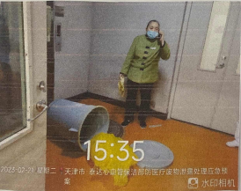
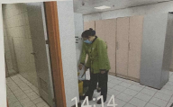
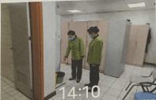
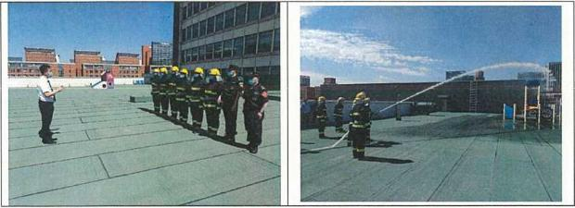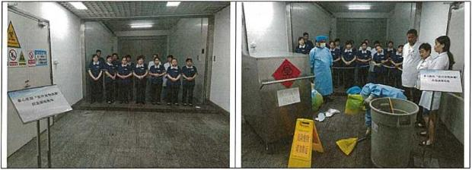

图2.6-2 2021年-2024年公司应急演练照片

2.6总结
综上，医院环境风险及应急变化情况如下表所示。
表2.7-1 环境风险及应急变化情况表
预案项目 |  | 有无变化 | 变化情况
公司基本情况 |  | 无 | ―
环境 风险 | 风险源分析 | 无 | ―
环境 风险 | 周边环境受体情况 | 有 | 对周边5000米以内的大气环境风险受体进行了更新
环境 风险 | 原辅材料 | 有 | 无PAM
环境 风险 | 防控措施变化 | 有 | 对需完善的应急防控措施进行了补充完善
环境 风险 | 评估方法变化 | 无 | ―
环境 风险 | 风险等级变化 | 无 | ―
环境 风险 | 环境事故发生及应对情况 | 无 | —
应急管理组织指挥体系与职责 |  | 无 | —
应急演练 |  | 有 | 按照实际情况对其进行更新
环境应急机制 | 监测预警及报告机制、应对流程和措施、应急保障措施 | 无 | ―
应急资源 |  | 无 | ―

3医院概况
表3.1-1 医院基本信息表
单位名称 | 泰达国际心血管病医院
法人及组织结构代码 | 刘晓程 73279265-6
统一社会信用代码 | 121201167327926565
医疗机构执业  许可证登记号 | 73279265612010711A5151
单位所在地 | 天津经济技术开发区第三大街61号
经纬度 | E117°42′28.23″ N39°01′41.09″
行业类别 | 专科医院Q8515
建院时间 | 2003 年
主要联系方式 | 022-66191530
医院规模 | 平均日门诊就诊人数约640人，最大设计门诊人数1500人。平均日住院人数357人，住院部设有病床50张。  医院设置有临床科室、医技科室，临床科室包括急诊科、 内科、外科、麻醉科、康复科，医技科室包括药剂科、检验科、放射科、手术室、核医学、实验室。
厂区面积 | 70314m²
员工人数 | 医护、办公人员共893人，全年365天无休，医护人员每天三班倒，办公室工作人员正常8小时工作制度。

4 风险源辨识与风险评估

4.1 环境风险源辨识
医院可能发生的主要事故类型如下：
- 泄漏事故
医院泄露风险源是专用化学品柜，环境风险物质是乙醇、盐酸、甲醛、柴油，上述危险物质中甲醛毒性相对较大的易燃液体，但其储存量较小，柴油储存量大且为易燃液体，故确定最大可信事故是柴油发生泄漏，最坏情形是柴油全部泄漏，最大泄漏量为1t，通过消防砂覆盖、收集槽收集后，可将泄漏控制在发电机房内。
医疗垃圾暂存在医疗废物暂存楼内，位于地下一层，废物包装容器为660L塑料桶，最大暂存量约20桶，该危废暂存场所地面进行防腐、防渗处理，设置有防流散设施。最坏情形是医疗废物1桶全部泄漏，泄漏固体废物重新收集，液体废物消防砂覆盖、收集槽收集后，可将泄漏控制在危废间内。
厂内天然气管道在运行过程中可能会受到各种因素干扰，致使管道发生泄漏事故，涉及的危险物质以气态形式泄漏，根据《建设项目环境风险评价技术导则》(HJ 169-2018)中附录F推荐的泄漏计算公式对天然气泄漏速率进行估算，天然气管线泄漏发生后下风向污染物不同距离最大落地浓度，在常规气象下(D，4.3m/s)和不利气象下(F，1.5m/s)均不会超过大气毒性终点浓度。且天然气发生泄漏事故可燃气体报警器报警，联锁电磁阀自动切断，也可手动切断，可有效控制天然气的泄漏。
- 火灾爆炸事故
根据风险识别结果，医院涉及的乙醇、甲醛、柴油、天然气等为易燃物质。这些物质在遇明火或高热发生火灾时，本身燃烧产物不会对大气环境产生明显影响，但在燃烧过程中会引入其他可燃物质并产生大量烟雾对大气环境造成影响。在发生火灾事故时，发生相继爆炸的可能性较小，乙醇、甲醇等物质发生小范围火灾事故时，使用干粉灭火器进行灭火，不会产生消防废水。
若火情较大需要消防水用来冷却，火灾时最大消防用水量为15L/S，灭火时间取30min，一次消防水量为27m³_{o}产生的大量次生烟雾会对厂址下风向人员产生一定影响，受影响的人员主要是本医院及相邻单位员工。公司迅速采用灭火措施能有效抑制有害物质的排放，并及时疏导下风向人员，降低有害物质对环境的影响。
- 污染治理设施异常
医院内废水主要为医疗废水和生活污水，最大排放量321.76m³/d，进入医院污水处理站处理。污水处理站运行故障导致出水超标时，可将污水处理总排口截止阀截止，将超标废水控制在医院内，待污水处理站维修完成，正常运行后排放。若截止阀发生故障，超标废水将排放至市政污水管网。

4.2环境风险评估
根据《企业事业单位突发环境事件应急预案备案管理办法（试行》，医院单独编制了风险评估报告，进行了环境风险源辩识和风险评估。
根据《企业突发环境事件风险分级方法》（HJ941-2018）核算，环境风险评估报告的主要结论如下：
（1）医院涉及环境风险物质为乙醇、盐酸、甲醛、柴油、天然气、医疗废物等。
（2）医院已按照环评批复要求设置了风险防范措施。
（3）医院为一般环境风险等级，表征为：一般［一般-大气（Q0）+一般-水（Q0）。

5 组织机构及职责

5.1 应急组织机构
泰达国际心血管病医院设置了应急指挥机构，全面领导本单位应急管理工作，应急指挥机构构成如下图:

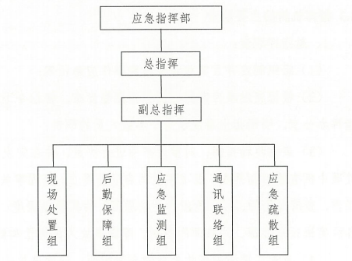

图5.1-1 应急组织机构图

5.2 应急指挥部及职责
应急指挥部成员如下：
应急总指挥：刘亚平
应急副总指挥：张昌江
应急指挥部成员：魏志刚、谢继庆、曹立志、张余伟。
应急指挥部职责
- 贯彻落实国家、市政府、开发区管委会关于突发环境事件应对工作的方针、政策，研究本公司应对突发环境事件的重大决策和指导意见；
- 审议《突发环境事件应急预案》；
- 审批公司应急救援费用；
- 审核公司应急演练工作报告；
- 全面协调公司应急管理工作；
- 其他应急相关工作；
- 其他应急相关工作。

5.3 指挥机构的主要职责

1、总指挥职责：

（1）组织制定并且实施环境污染事件应急预案；

（2）根据突发事件实际情况进行预警发布，将指令下达给应急指挥办公室。明确指出事故状态下各级人员的职责；
（3）亲临现场指挥，对重大事项进行决策，并在突发事件应急处理中拥有绝对指挥权。批准预案的启动与终止。布置事故现场有关工作，查清危险物、污染物所产生的原因、估算危害程度。指挥协调各科室进行危险源、污染源的控制，降低事故人员伤亡和财产损失；
（4）负责环境污染事故处置的全面指挥、评估事故的规模、决定是否需要外部应急救援力量支援；

（5）负责决定事故可能扩大后的应急响应；
（6）负责处理和发布有关信息并及时向上一级有关部门报告和通报应急处置情况，并做好对有可能受影响区域的通报工作，指导员工防护、组织员工安全撤离；
（7）向上级部门递交事故报告和事故应急报告，组织指挥部成员总结事故应急处置行动的经验和教训；
（8）组织人员实施训练和演练应急预案，并组织人员的培训；
（9）负责保护现场，做好现场清理，消除危险隐患；
（10）负责组织预案的审批与更新；
（11）负责组织外审。

2、 副总指挥职责：
（1）协助总指挥开展事故现场应急处置的各项具体工作，正确执行总指挥决策命令，对应急涉及的系统、科室进行调配，进行有效的组织协调。确保各项应急措施的落实、应急工作的有序开展。要及时向总指挥汇报事故现场具体情况；
（2）负责事故现场应急指挥工作，进行应急任务分配和人员调度，有效利用各种应急资源，保证在最短的时间内完成对事故现场的应急行动；
（3）对各专业队伍和应急物资的及时投入进行现场协调，指挥事故相关单位釆取紧急措施；
（4）贯彻、执行并实施事故现场应急处置；
（5）负责具体执行预案的演练，启动和终止工作；
（6）如总指挥未能立即到事故现场时，应承担总指挥职责，组织抢险；

（7）落实指挥部职责中现场应急工作。

3、 现场处置组：
负责抢修破损的管线、阀门、泄漏点的堵漏，阀门关闭，收集妥善处置泄漏物；负责执行抢修工作的有关指令执行到位；及时釆用砂袋封堵厂区雨水总排口，将消防事故水围控在厂区雨水管网内，防止消防事故水向厂外蔓延。

4、 后勤保障组职责：
负责落实现场各种电气设备的电源供应问题；负责解决现场应急照明问题；协调财务部，提供应急物质和资金，全方位保证应急行动的顺利完成；准备好通讯器材，以备物料泄漏等情况下使用。迅速准备后备电源及通讯器材，确保随时备用。

5、应急监测组职责：
配合开发区级预案启动后的环境应急监测工作。负责联系开发区监测站或其他第三方检测机构事故应急监测。消防废水根据监测结果确定排放去向。

6、通讯联络组职责：
安排应急24小时值班；按照应急指挥部指令，接警通知应急指挥中心成员，通知各应急小组紧急到位；及时上报上级环保主管部门突发环境事件，必要时向有关单位发出增援请求，并向周边单位通报相关情况，如遇不可控天然气泄漏及时通知周边人群疏散；负责抢修工作的有关指令，信息能够及时传达到位；在有线设施遭受严重破坏时,要确保无线通信畅通；确保现场应急指挥部成员在事故状态下，立即配备上对讲机系统，并做到24小时联络通畅。

7、应急疏散组职责：
负责观察风向标确定紧急集合点；负责对现场及周围人员进行防护指导、人员疏散；负责布置安全警戒，禁止无关人员和车辆进入危险区域并保障救援道路的畅通；负责将危险区域聚集的人群疏散到紧急集合点，并立即清点人数，报告总指挥。

6 预警与信息报告

6.1 监控预警
6.1.1 监控预警方案
医院各关键岗位定期巡检，设备定期维护，医院制定有危险废物管理制度、安全检查制度、设备维护保养记录、隐患排查整改制度。若发生事故，由事故发现人及时上报应急指挥部，由应急指挥部根据事态紧急程度和发展态势，初步确定预警等级，上报应急总指挥，由应急总指挥下达应急预警指令，现场人员跟踪现场事态发展状况，随时汇报，当危险解除时，由应急总指挥发布预警解除指令。
6.1.2 预警信息获得及研判
- 预警信息获得
本单位预警信息获得有以下途径：
- 巡视人员、现场作业人员发生异常情况。
- 检测设备，监视系统发现的异常情况。
- 政府部门发布的预警信息。
- 电视台等新闻媒体发布的预警信息。
- 预警研判
若有关信息证明突发环境污染事件即将发生或发生的可能性大，应急指挥部讨论后确定环境污染事件的预警级别后，及时向医院通报事件情况，并要求采取相应的预警措施
应急指挥部的判断内容包含但不限于：
- 造成异常的根本原因是什么？
- 事态是否会扩大？如何控制事态发展？
- 对各科室内工作人员、就诊人员和应急反应人员是否有影响？
- 是否需要其它科室停止接诊？
- 是否需要申请外部援助？
- 是否需要进行人员疏散？
- 影响是否超出厂界，即是否需要外援，是否需要通知周边敏感目标？
- 是否需要通报当地政府环境管理部门？
当公司应急指挥部认为事故较大，有可能超出本公司处置能力时，要及时向天津经济开发区生态环境局报告。
6.1.3 预警级别
本单位根据突发环境事件的紧急程度、发展态势和可能造成的危害程度，将预警级别分为三级（I级、II级、III级），I级最高。
I级预警，事件的异常状态可能或将要发生I级突发环境事件，需地方政府组织救援力量实施救援的异常状态发布I级预警。
II级预警，事件的异常状态可能或将要发生II级突发环境事件，需医院组织全部救援力量实施救援的异常状态发布II级预警。
III级预警，事件的异常状态可能或将要发生III级突发环境事件，依靠事故现场救援力量能够解决的异常情况，发布III级预警。

表6.1-1 医院内部预警条件及相关信息
事故情景 | 预警条件 | 预警信息
泄漏事故 | - 包装破损，发生泄漏事故；  - 误操作等导致医疗废物泄漏。 | 预警等级 | III级预警
泄漏事故 | - 包装破损，发生泄漏事故；  - 误操作等导致医疗废物泄漏。 | 预警信息发布、接收、调整、解除程序、发布内容及责任人 | 由事发区负责人将可能发生的泄漏事故及预警信息通知各应急处置队伍负责人，各负责人接收到预警信息后根据预警信息准备相应人员及物资，并根据现场情况进行调整，应急总指挥确定泄漏事故不会引发环境污染事故时解除预警程序。
泄漏事故 | 天然气管道接头、阀门等处破损导致天然气泄漏。 | 预警等级 | II级预警
泄漏事故 | 天然气管道接头、阀门等处破损导致天然气泄漏。 | 预警信息发布、接收、调整、解除程序、发布内容及责任人 | 由事发区负责人将可能发生的泄漏事故及预警信息通知各应急处置队伍负责人，各负责人接收到预警信息后根据预警信息准备相应人员及物资，并根据现场情况进行调整，应急总指挥确定泄漏事故不会引发环境污染事故时解除预警程序。
火灾、爆炸事故次生/衍生环境污染事故 | - 专用化学品柜、危险废物暂存间发生火灾事故；  - 化学品、危险废物发生泄漏事故。 | 预警等级 | II/I级预警
火灾、爆炸事故次生/衍生环境污染事故 | - 专用化学品柜、危险废物暂存间发生火灾事故；  - 化学品、危险废物发生泄漏事故。 | 预警信息发布、接收、调整、解除程序、发布内容及责任人 | 由应急总指挥下达预警启动指令，由应急指挥部负责将可能发生的火灾、爆炸事故预警信息通知各应急处置队伍负责人，各负责人接收到预警信息后根据预警等级准备相应人员及物资，并根据现场情况进行调整,应急总指挥确定已无发生火灾、爆炸事故可能性时解除预警程序。

环保设施异常事故 | 污水处理站运行故障导致废水超标排放。 | 预警等级 | III级预警
环保设施异常事故 | 污水处理站运行故障导致废水超标排放。 | 预警信息发布、接收、调整、解除程序、发布内容及责任人 | 由应急总指挥下达预警启动指令，由应急指挥部负责将可能发生的废水超标排放事故预警信息通知各应急处置队伍负责人，各负责人接收到预警信息后根据预警等级准备相应人员及物资，并根据现场情况进行调整，应急总指挥确定环保设施运行正常时解除预警程序。

6.1.4 预警程序
- 预警启动及发布
医院预警信息在应急总指挥批准后由应急指挥部通过移动电话等在医院内部发布。
- 预警调整及解除
应急总指挥根据事态的发展，按照有关规定适时调整预警并重新发布。有事实证明不可能发生突发环境事件或者危险已经解除的，应当立即宣布解除警报，终止预警期，并解除已经釆取的有关措施。
6.1.5 预警措施
（1）III级预警措施
发布III级警报，宣布进入预警期后，医院应当根据即将发生的突发事件的特点和可能造成的危害，釆取下列措施：
1） 责令有关科室和负有特定职责的人员及时收集、报告有关信息，加强对突发事件发生、发展情况的监测、预报和预警工作；
2） 组织有关科室随时对突发事件信息进行分析评估，预测发生突发事件可能性的大小、影响范围和强度以及可能发生的突发事件的级别；
3） 定时向社会发布与公众有关的突发事件预测信息和分析评估结果，并对相关信息的报道工作进行管理；
4） 及时按照有关规定向可能受到突发事件危害单位发出警告。
（2）I、II级预警措施
发布I、II级警报，宣布进入预警期后，医院除釆取的III级预警措施外，还应当针对即将发生的突发事件的特点和可能造成的危害，釆取下列一项或者多项措施：
1） 启动应急预案。
2） 责令应急救援队伍、负有特定职责的人员进入待命状态，并动员后备人员做好参加应急救援和处置工作的准备；
3） 调集应急救援所需物资、设备、工具，准备应急设施和避难场所，并确保其处于良好状态、随时可以投入正常使用；
4） 釆取必要措施，确保交通、通信、供水、排水、供电等公共设施的正常运行。

6.2 信息报告与处置
6.2.1 信息报告程序
- 信息报告联络方式
医院应急指挥部下设通讯联络组，负责24小时值班接警工作。
医院还与相邻单位及上级政府部门及救援组织结构建立联系，如需外部支援可以迅速与外部联络。
事故发生时的联络路径和方式张贴在应急指挥部和警卫室，确保能够及时的报告事故发生情况，若号码更换，相应的环节也应立即更新。各部门人员使用分机进行通讯联系，严格按照医院规定操作和使用。各科室负责人以上管理人员保证通讯的畅通。
员工应掌握以下应急救援电话：
总指挥电话：刘亚平65209998
副总指挥电话：张昌江65209831
（2）信息报告程序
通报分为医院内部通报和医院外部通报。
本医院通报系统以通讯联络组为中心向外通报，依实际灾害状况做必要的通报，当灾害程度提升时，应根据发生灾害的物质，泄漏或火灾程度，风向等适当的通报。
- 医院内通报：
医院内通报由安全指挥中心通知各应急组人员进行紧急处理。非正常上班时间，则由警卫依次电话通知各负责人回医院，以进行紧急应变。
- 医院外通报：
医院外通报主要是请求支援，将突发事件信息第一时间报告给天津市经济技术开发区管委会及政府有关部门。另外，在医院外通报表中列有消防单位、区内工厂、医院、政府相关单位等电话，当紧急事故发生时可依此电话表，向本医院最近的单位请求支援，涉及周边群众生命安全的，应及时请求政府组织周边群众进行疏散。
信息的报告及通报程序如下图所示。

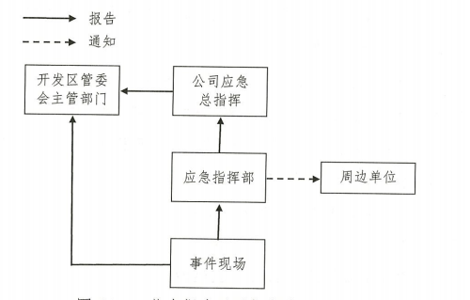
图6.2-1 信息报告及通报程序图

6.2.2 报告内容
信息报告内容应包括：
1） 事故发生时间、地点、部位、装置名称、介质名称、容器容积；
2） 事故简要经过、伤亡人数、波及范围，风向及可能波及范围；
3） 事故原因、性质的初步判断；
4） 事故抢救处理情况和已釆取的措施；
5） 需要有关部门协助救援的要求；
6） 其他需要报告的情况。
在处理过程中，发生事件部门尽快了解事态发展情况，并随时进行补报。
通报人依通报表联络各单位时，务必在最短时间内、清楚地通报以争取应急时间。通报人可参考以下通报格式：
- 通报者： 医院 科室 （姓名）报告
- 事故地点：泰达国际心血管病医院，天津滨海新区开发区商贸生活区第三大街61号
- 时间：于 日 点 分发生
- 事故种类： （火灾，爆炸，泄漏事故等）
- 危害程度： （污染物的种类数量，已污染的范围，已造成或可能造成的人员伤亡情况和初步估计的直接经济损失、潜在的危害程度，转化方向趋向，可能受影响区域）
- 请求支援：请提供 （项目，数量）
- 联络电话：

7 应急监测
若发生医院级以下环境事件时，导致周边环境可能受到污染，公司立即启动应急监测。由应急监测组负责联系应急监测单位，根据泄漏的污染物类型对大气、水环境开展应急监测；事故结束后，对公司大气、水环境进行事后监测。
若发生医院级以上响应环境事件时，应急监测组应第一时间启动环境应急监测，同时上报天津经济技术开发区生态环境局。
根据环境污染事件污染物的扩散速度和事件发生的气象和地理特点，确定污染物扩散范围。在此范围内布设相应数量的监测点位。事件发生初期，根据事件发生地的监测能力和突发事件的严重程度按照尽量多的原则进行监测，随着污染物的扩散情况和监测结果的变化趋势适当调整监测频次和监测点位。
- 监测频次：
在事故发生后24小时内，每4小时监测一次，24-72小时，每12小时测一次，72小时后每天测一次，直至测定结果恢复为背景值方可结束应急监测。
- 监测点位：
大气环境应急监测根据事故严重程度和泄漏量大小，在泄漏源上风向、下风向分别选择敏感点作为监测点；
水环境应急监测根据事故废水产生位置，监测取样点为雨污水排口。
监测点位以事故发生地为主，根据水流方向、扩散速度和现场具体情况进行布点采样，同时应测定流量。釆样器具应洁净并应避免交叉污染，现场可釆集平行双样，一份供现场快速测定，另一份现场立即加入保护剂，尽快送至实验室进行分析。若需要，可同时用专用釆泥器或塑料铲采集事故发生地的沉积物样品密封装入塑料广口瓶中。
应急监测人员进入现场时应穿戴个人防护用品和有效的呼吸防护装置。釆样人员、监测设备等由本单位应急监测组配合第三方机构组织安排。根据可能发生的事故类型确定应急监测的因子、监测点位和监测频次。典型事故应急监测设置见下表。
表7.1-1 应急监测内容一览表
事故类型 | 环境要素 | 应急监测因子 | 点位 | 监测频次
泄漏事故 | 地表水 | pH、SS、氨氮、总氮、  COD、BOD₅、总磷、石油类、LAS等 | 厂区雨污水排放口 | 初始加密，随着污染物浓度的下降逐渐降低频次
火灾爆炸  事故 | 大气 | 颗粒物、NOx、VOCs、一氧化碳等 | 厂界处、下风向 | 初始加密，随着污染物浓度的下降逐渐降低频次
火灾爆炸  事故 | 地表水 | pH、SS、氨氮、总氮、COD、BOD₅、总磷、石油类、LAS等 | 厂区雨污水排放口 | 初始加密，随着污染物浓度的下降逐渐降低频次
环保设施异常事故 | ― | pH、SS、氨氮、总氮、COD、BOD₅、总磷、石油类等 | 厂区废水总排口 | —

8 应急响应

8.1 应急响应分级
针对突发环境事件的紧急程度、危害程度、影响范围、医院内部控制事态的能力以及需要调动的应急资源，将突发环境事件分为三个等级，即政府级、医院级、现场级。突发环境事件的应急响应按照突发环境事件级别分为三级，分别为：一级响应（政府级）、二级响应（医院级）、三级响应（现场级）。
一级响应：现场发生了非常严重的突发事故，事故已经超出了医院的应急处置能力。需要管委会协调相关单位和部门进行处置。
一级应急响应时，由应急总指挥启动突发环境应急预案，组织医院全部应急救援力量参与救援，由应急总指挥负责到现场指挥。政府应急组织到达后移交应急处置指挥权，本医院应急救援组织配合政府应急组织做好应急工作。
二级响应：突发事件发生较为严重，需要停诊或涉及多个科室，或需要调动医院全部的应急力量进行应急救援的。
二级响应时，由应急总指挥启动二级应急响应，医院全体应急救援队伍参与应急处置，应急总指挥负责指挥应急救援工作。
三级响应：突发环境事件影响较小，现场人员即可控制处理的， 启动三级应急响应。
启动三级应急响应时，由事故发生区域的主管负责现场指挥。并将现场情况报应急总指挥。
若在事故处置过程中，事故未得到控制，事故影响范围扩大的， 应及时上报应急处置信息，并申请启动上一级应急响应，进行扩大应急。

8.2 应急响应程序
事故发生后，现场人员应立即向管辖范围内医院领导报告，医院领导根据事故级别组织现场处置并上报应急指挥中心。急指挥部迅速查明事故部位和原因，根据事故的具体情况下达按应急预案处理的指令，同时发出警报，通知各专业应急组迅速赶往事故现场，并组织疏散事故发生现场周围人员。环境突发事件应急响应程序见下图。

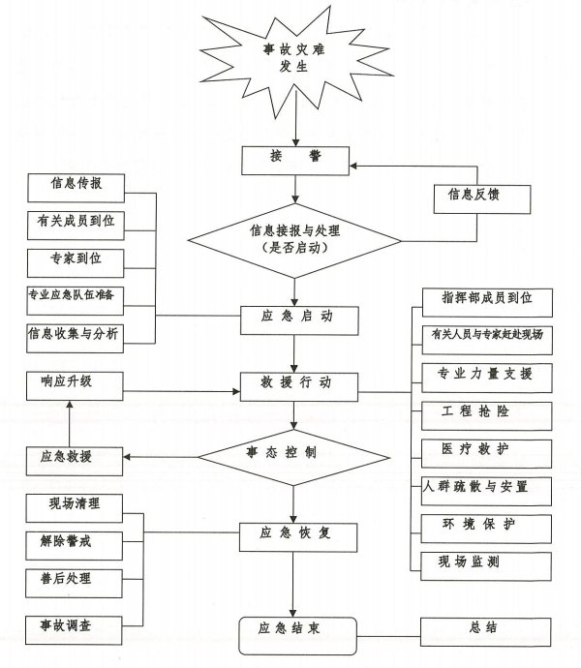
图8.2-1 应急响应程序图

8.3 应急处置原则
（1）坚持以人为本、保证生命安全；
（2）控制污染源，避免或减少进一步污染；
（3）防止和控制事故蔓延。

8.4 应急处置措施
8.4.1 火灾爆炸事故应急措施
（1）报警联络
- 发现人员第一时间以对讲机、电话等方式向当班科室领导报警。报警要讲清楚：起火部位、起火物质、火势大小、事故现场的环境条件(风速、风向等)、已釆取和准备釆取的应急措施等。
- 当班科室领导接到报警后立即以对讲机、电话等方式通知本科室人员按预定方案处理，同时启动消防报警器向全体人员报警，向总指挥报吿。
- 应急指挥部根据事故具体情况决定是否向消防、医疗、环保等报告求援。如可能影响临近单位则同时向临近单位通报。
（2）处理措施
发生火灾事故后，根据安全等相关预案的要求，进行事故抢险，周边区域警戒。事故抢险过程中，救援人员应侃戴呼吸器，以免烟雾损害健康，事故较小，采用灭火器进行灭火，事后收集的固体废物作为危险废物交有资质单位处理。
当事故未得到有效控制，事故扩大时，应扩大应急响应，医院应急小组参与应急救援，须采用消防水灭火时，现场处置组应及时釆用沙袋封堵厂区雨水总排口，将消防事故水围控在厂区雨水管网内，防止消防事故水向厂外蔓延，待事故处理完毕后，由监测单位对废水进行监测,确定是否满足排放标准，根据监测结果确定排放去向。
若消防废水流出外环境，应立即报告天津经济开发区生态环境局，请求天津经济开发区生态环境局参与处置。
（3）警戒、疏散程序
- 警戒：由应急疏散组警戒人员对车辆进行控制，设立警戒区，
禁止除外来救援车辆、人员外的其它人员和车辆进入。
- 疏散：当火灾事故发展不可控制时，现场总指挥应立即下令疏散现场人员，并清查有无人员留在着火区内。
具体逃生及疏散线路见附件。
- 急救
先将受伤人员撤离危险区域至空气清新的地方，采取必要的伤口清洗、包扎、人工呼吸等方法处理，随后送医院或等待救护人员的到来。
- 应急监测
开发区级以上预案启动后，区或市级环境应急监测人员开展应急监测，企业应急监测组人员配合开展应急监测工作。
8.4.2 泄漏事故
（1）报警及联络
- 发现人员第一时间以对讲机、电话等方式向当班科室领导报警。报警要讲清楚：泄漏部位、泄漏物质、泄漏量大小、事故现场的环境条件(风速、风向等)、已采取和准备釆取的防治措施等。
- 当班科室领导接到报警后立即以对讲机、电话等方式通知本班人员按预定方案处理，同时向总指挥报告，向可能受影响的区域通报。
- 应急指挥部根据事故级别决定是否向消防、医疗、环保等报告求援。如可能影响临近单位则同时向临近单位通报。
（2）应急处理措施
①现场处置人员在做好个人防护措施情况下，对现场泄漏物进行围控、收集，使泄漏物得到安全处置，防止二次事故的发生。同时，及时检查泄漏桶，将未泄漏的物料转移至空桶或其他收容装置中，阻止泄漏范围继续扩大。
②少量泄漏的液体，可釆用木屑、吸油毡、消防沙吸收，产生的固体属于危险废物，应暂存在危废间，交给有资质的公司处置。
若发生较大范围的泄漏，可能超出围堰和收集槽时，釆用沙袋、 消防沙等进行围控，将泄漏影响控制在一定范围内。釆用空桶等对泄漏物料收集，对受污染现场进行洗消，泄漏物、洗消废水等属于危险废物，应统一收集，交有资质单位处理。
（3）警戒、疏散程序
- 警戒：由现场警戒人员负责设置警戒区，控制好现场，专人值守，严禁人员和车辆进入。
- 疏散：除事故抢险人员外，现场无关人员应及时疏散至安全区域。
8.4.3 环境治理设施故障
当环境治理设施出现故障时，应釆取以下应急措施：
当发现废水中污染物浓度超标或废水收集治理设施发生故障时，应立即关闭排放口阀门，启动抽水泵，将污水处理站出口污水再次放入污水处理站进水池，进行二次处理，直至污水处理站出水中的污染物浓度达到天津市地方污水综合排放标准时，才可以对外排放。
当污水输送管道发生破裂时，立即实施抢修，若管道修复时间较长，则停止涉及该输送管道的相关活动，待排污管道修复后重新启用。
（1）现场处置组立即对设施故障进行紧急排除，故障短时间内难以排除时，则对排放源管道连接进行检查，追踪排放源，逐级上报部门和医院应急指挥部做进一步安排；
（2）应急监测组进入现场对污染物进行应急监测；
（3）现场处置人员均应佩戴齐全个人防护用品。
8.4.4 自然灾害
医院所在地区可能遇到的自然灾害主要为暴雨、洪水，但一般均有预报（发生大型海啸的可能性几乎为零，不予考虑）。因此，当任何人接到有关洪水的预报时，均有义务上报应急办公室，由应急总指挥组织公司全体人员做好预警行动，可以釆取以下防范和处理措施：
在各诊室、原辅料仓库、危险废物暂存间门口配备足够的应急沙袋，在发生暴雨或洪水有可能导致雨水水位达到门口高度时，应釆用沙袋进行封堵门口。视暴雨情况决定是否转移原辅料、危险废物到安全区域。
8.4.5 疏散隔离现场处置措施
事故发生后，应根据事故危险性特点和抢险要求建立警戒区，并在通往事故现场的主要干道上实行交通管制。警戒区域的边界应设警示标志并有专人警戒，除消防及应急处理人员外，其他人员禁止进入警戒区，警戒区域内严禁火种。
同时迅速将警戒区内与事故应急无关的人员进行疏散，以减少不必要的人员伤亡，紧急疏散时应注意佩戴个体防护用品，向上风向方向撤离，明确专人引导、护送疏散人员到安全区，并在疏散或撤离的路线上设立哨位，指明方向。
疏散安全区应设置值守人员，对疏散区人员进行清点，并报告应急总指挥应疏散人数和实际疏散人数。报告是否有人员失踪。
8.4.6 受伤人员现场救护、救治及控制措施
若现场有人员受伤，应初步判断受伤程度，是否存在骨折等情况，确定救援措施，若存在骨折，切忌移动伤员，应釆用担架移动。
若现场存在人员中毒情况，应首先将人员转移至安全处，现场应通风，严禁人员围观，造成通风不良。检查伤者的意识是否清醒，进行必要的应急处理，若受伤严重，应立即送至医院，向医生讲明中毒情况，并携带物料的MSDS。注意，救援人员至危险场所转移伤员时，应佩戴好防护用具，不可盲目施救。
若现场作业人员接触泄漏物，应釆用大量水冲洗直至清洁，人员洗消废水和现场洗消废水一并收集，一并处理。

9 应急终止

9.1 应急终止条件
应急终止，应满足如下条件：
（1）事件现场得到控制，事件条件已经消除；
（2）污染源的泄漏或释放已降至规定限值以内；
（3）事件所造成的危害已经被彻底消除，无继发可能；
（4）事件现场的各种应急处置行动已无继续的必要；
（5）采取了必要的防护措施以保护公众免受再次危害，并使
事件可能引起的中长期影响趋于合理且尽量低的水平。

9.2 应急终止的程序
公司负责处置的突发环境事件
（1）现场应急工作组将救援工作的进展情况报应急总指挥；
（2）应急总指挥宣布现场应急终止，应急状态解除，进入事故调查处理和善后程序；
（3）应急监测组根据政府有关指示和实际情况，继续进行环境监测和评价工作，直至其他补救措施无须继续进行为止。
政府或主管部门负责处置的事故：
（1）现场应急工作小组将救援工作的进展情况报本医院应急总指挥；
（2）各应急处置队伍报告现场处置情况后，由本事故政府应急总指挥宣布应急工作结束；通知周边单位事故终止，应急状态解除；
（3）医院相关部门协助做好事故调查处理和善后工作。

10 后期处置
医院本着积极稳妥、深入细致的原则，组织突发环境事件的善后处置工作。尽快消除事故影响，安抚受害及受影响人员，做好环境污染消除工作，尽快恢复医院正常秩序和社会秩序。

10.1 事故现场洗消
应急终止后，事故救援组和物资供应组共同完成对现场中暴露的工作人员、应急行动人员和受污染设备的清洁净化工作。及时清除已经造成损害的生产设施，将应急设施(备)对于可能影响事故原因调查的现场采取相应的保护措施。
将沾有危险化学品的衣物、抹布、砂土等均收入回收桶中，作为危险废弃物处置。清理现场的污水围堵保存在厂界内(沙袋围堵、封闭雨水总排放口)，经检测后若达标，可联系附近污水厂委托处理，若不达标，作为危废由有资质单位转移处置。

10.2 环境恢复
对于造成生态破坏的环境污染事故，应在事故处理后进行生态监测，并视生态破坏的严重程度，酌情釆取相应的生态修复措施。

10.3 善后处置
- 若有人员伤亡，按照国家的相关法律、法规规定执行；
- 周边单位受到影响，造成经济损失的，双方协商达成共识后进行赔偿；
- 应急救援过程中，周边单位支援救助的物资、人力等，双方协商达成共识后进行补偿；
- 对故意破坏或偷盗造成严重污染的突发环境事件，相关部门应协助公安机关调查、取证及追究第三方责任；
- 对应急抢险过程中产生的废水等有害物质，公司釆用符合环保法规要求的方法处置或委托第三方资质单位处理；
- 应急处置结束后，可能造成土壤污染的，应当组织开展分析评估工作；
（7）其他未尽事宜，依照国家相关规定执行。

10.4 应急物资的维护
应急结束后应清点应急物资，对损失的物资进行统计补充，对损坏的设备进行修复，其他设备进行必要的保养，以使其保持良好状态。

10.5 次生灾害防范
- 现场应急指挥小组组织专家进行会商，判断事态发展趋势，制定次生灾害防范措施。
- 在事件处理过程中进行持续检测，接到应急状态解除令后，监测人员对事件现场继续监测，以判断事件现场是否有次生隐患，根据需要完成事件现场其它监测与评估。
- 现场应急指挥部进行动态评估，当有可能危及人员生命安全时，应立即指挥撤离。
- 现场应急处置人员应根据不同类型环境事件的特点，配备相应的专业防护装备，釆取安全防护措施，严格执行应急人员出入事发现场程序。
- 根据突发环境事件的性质、特点，告知周围群众应釆取的安全防护措施。

10.6 事故调查及应急评估
应急终止后应对事故现场进行取证，调查事故原因，并制定相应的保护措施，防止二次事故的发生，制定整改和预防措施。
突发性环境污染事故应急处理工作结束后，由应急总指挥负责组织相关部门进行对应急工作进行总结、分析，提出应急工作中的可取和不足之处，对应急工作进行评估；对应急救援规程中的响应过程和应急能力进行评估总结，对应急预案中的不足进行完善修订。

10.7 恢复与重建
应急终止后，在对现场取证完毕后，得到事故调查组同意后，方可开始现场恢复重建工作。对事故造成的设备损伤及机械性能维修，恢复医院秩序，明确恢复医院接诊的条件和牵头负责部门。
- 突发环境事故染毒区域内人员、装备器材，必须进行现场洗消。洗消废水应收集，送至有资质单位进行处理，防止二次污染。
- 在清理可燃液体泄漏现场时，必须检查阴井、暗沟等处有无残留物。必要时进行冲洗，并注意水流方向。
- 现场相关设施恢复原状，损坏设备进行修复。
- 对因发生事故而导致的各类医疗活动中止的相关部门，要针对电气设备设施、机械设备等进行全面检查和修复，在确认各方面条件具备后，制定恢复计划和方案，并报总经理批准后，方可恢复医院就诊，但在此过程中不能干扰事故的调查和处理。

11保障措施
本医院现有的应急保障措施具体包括以下几个方面：
- 通信与信息保障。本医院设置24h应急电话，各应急人员通讯方式见附件。日常对通信设施进行经常性检查，确保通信系统的可靠性，发现问题及时解决。
- 应急队伍保障。本医院应急队伍名单见附件。应急指挥部负责公司应急队伍建设和培训。医院设兼职义务消防队及突发事件应急队伍。定期组织培训和考核，并根据医院突发事件情况，按需求聘请外部人员进行指导。
- 应急物资及装备保障。医院配置有各类应急物资，应急物资清单及储存位置见附表。由物资清单负责人对应急物资进行维护、保养，由后勤保障组提出对物资的购置申请，应急指挥部审批后进行购置。在应急演练结束后，对应急物资的应急能力进行评估，根据实际应急要求，购置合适的应急物资。
医院设置有应急物资维护制度，保证应急物资处于良好状态。
- 经费及其他保障。
医院在制定年度计划中，明确列出用于应急救援方面的具体费用额度、项目明细、负责部门等，由财务部门列入突发环境事件应急救援专用账户和记入管理台账，保障应急救援工作所需各项费用的支出。

12 预案培训与演练

12.1 应急培训
医院应急指挥部根据相关法律、法规，应急预案要求，制定培训计划，对医院应急救援相关人员进行培训教育。
（1）应急处置人员的培训
应急组织机构全体成员参加每年一次的突发环境事件应急预案知识培训，要求全体成员能够掌握以下内容：掌握应急预案，事故时按照预案有条不紊地组织应急处置；针对医院实际情况，熟悉如何有效地控制事故，避免事故失控和扩大化；学会使用应急资源和防护装备；明确各自职责。应急预案修订完成后用于进行应急培训。
（2）员工应急响应的培训
定期对所有员工进行应急知识的培训。新员工入职时应针对可能发生的事故进行应急知识（主要包括应急程序、注意事项、逃生路线、集合地点等）的培训。应急培训可以釆用内部培训必要时也可以聘请专家或组织人员参加外委培训，培训后应进行考核，并按公司相关规定记录。

12.2 演练
医院每年至少组织一次突发环境事故应急演习或含有环境应急处置的综合演练。
演练的内容应包括：
（1）突发事件的报告；
（2）发生事故时各人员职责；
（3）突发事件的应急处置，快速抢险；
（4）应急物资、人员防护设备的正确使用；
（5）应急疏散的步骤及撤离的路线；
（6）医疗救护。
每一步骤均有记录，演练结束后进行归档。
演练前制定周密的演习计划与程序，检查演习所需的器材、工具,落实安全防护措施，对参加演习的人员进行演练前的安全教育。演练结束后，由应急指挥部对演练的效果进行分析评估，解决演练中暴露的问题。并及时进行评审、总结。

13 奖惩
- 在突发环境事件应急救援工作中有下列表现之一的部门和个人，根据有关规定给予奖励：
- 事故应急处置中，作出显著成绩和突出贡献的进行表彰和奖励；
- 在事故抢险过程中，因表现勇敢，减少事故损失的，给予表彰奖励。在事故抢险过程中，受到伤害的，按照工伤待遇处理。
- 对应急救援工作提出重大建议，实施效果显著的；
- 有其他特殊贡献的。
奖励形式分为三种：通告表扬；记功奖励；晋升提级。
奖励审批步骤为：员工推荐、本人自荐或部门提名→人事部和行政部审核→院长批审。
- 在突发环境事件应急救援工作中有下列行动之一的，按照法律法规及公司有关规定，对有关责任人员视情节和后果，给予行政处分：
- 事故的监控、预警、调查、处置过程中，有迟报、瞒报、谎报和漏报重要情况或应急工作中有失职、渎职行为的，医院将依据有关法规和医院管理规定进行处理，构成犯罪的，移交司法机关，依法追究其相应的法律责任；
b.拒不执行突发环境事件应急预案，不服从命令和指挥，或应急响应临阵脱逃的；
c.盗窃、挪用、贪污应急救援工作资金或物资的；
- 在事故抢险过程中，无故不到位、不服从命令或临阵脱逃的，将给予行政警告或开除处理；
- 散布谣言、扰乱社会秩序；
- 有其他危害应急救援工作的行为。
惩罚形式根据情节的严重程度分为：口头警告；书面警告；通报批评；罚款；辞退等。
在追查事故产生原因时，根据各情况，责任到人，由医院领导经讨论后决定给予相关人员不同力度的惩罚。

14 预案的评审、发布和更新

14.1 预案的评审
内部评审：应急预案草案编制完成后，应急总指挥、应急副总指挥、各专业救援队负责人对应急预案草案进行内部评审，针对应急保障措施的可行性、应急分工是否明确、合理等方面进行讨论，对不合理的地方进行修改，形成预案送审稿。
外部评审：邀请环境应急专家组成应急预案评估小组对应急预案送审稿进行技术评估。根据评估意见，对应急预案进一步修改完善。

14.2 预案的发布及更新
本应急预案由公司应急指挥部负责制定和解释，本预案由医院院长签署后发布，发布之日起实施。
本应急预案发布后20日内报天津经济开发区生态环境局备案。
医院突发环境事件应急预案每三年至少修订一次；有下列情形之一的，应当及时进行修订：
（一）面临的环境风险发生重大变化，需要重新进行环境风险评估的；
（二）应急管理组织指挥体系与职责发生重大变化的；
（三）环境应急监测预警及报告机制、应对流程和措施、应急保障措施发生重大变化的；
（四）重要应急资源发生重大变化的；
（五）在突发事件实际应对和应急演练中发现问题，需要对环境应急预案做出调整的；
（六）其他需要修订的情况。
当应急预案的修订涉及组织指挥体系与职责、应急处置程序、主要处置措施、突发事件分级标准等重要内容的，修订工作需参照预案制定步骤组织进行。环境应急预案个别内容进行调整的，修订工作可适当简化。

15 附图附件

15.1 附图
- 医院地理位置图
- 厂区平面布置及雨污水流向图
- 应急物资分布图
- 周边环境风险受体分布图(500m、5km范围)
- 风险源分布图

15.2 附件
- 应急处置机构及有关人员联系电话
- 外部救援单位及政府有关部门联系电话
- 周边单位联系电话
- 应急物资清单
- 历来预案备案表
- 医疗废物集中处置协议
- 应急处置卡
- 环评批复
- 验收批复
- 应急互助协议
- 应急监测协议

附图1 医院地理位置图

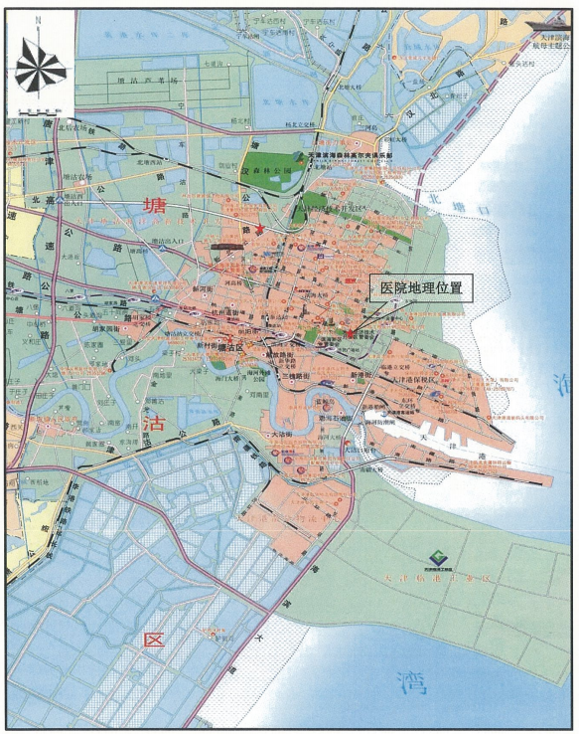
附图2 医院厂区平面布置及雨污水流向图
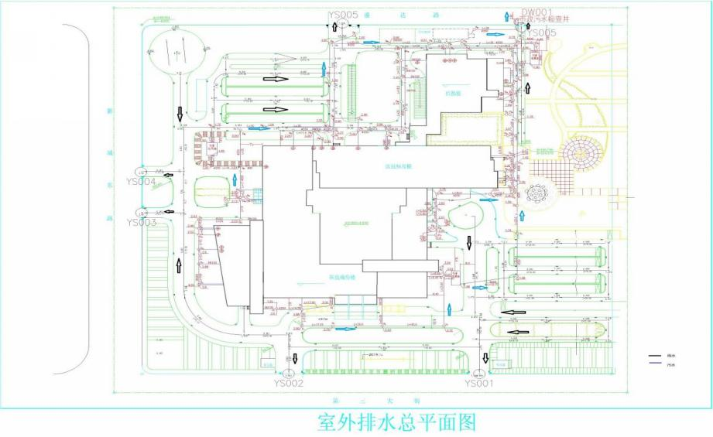
附图3 应急物资分布图

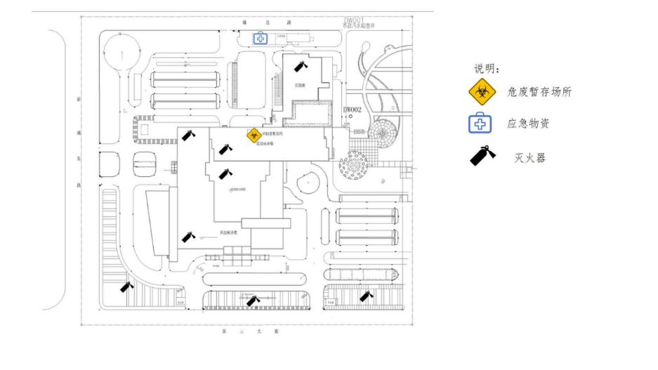
附图4 周围环境风险受体分布图
附图4-1 500m范围内环境风险受体分布图

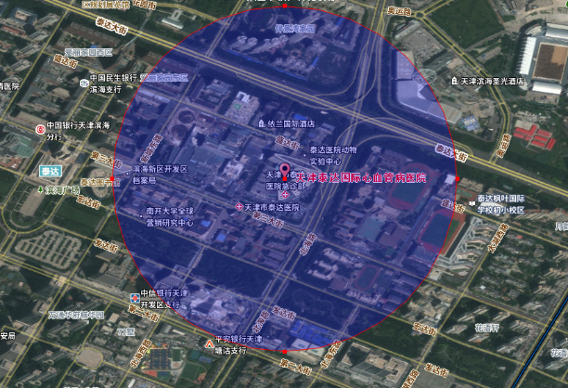

附图4-2 5km范围内环境风险受体分布图

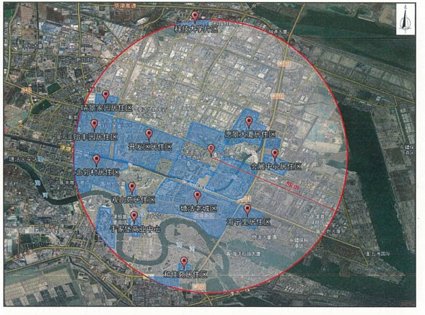

附图5 风险源分布图

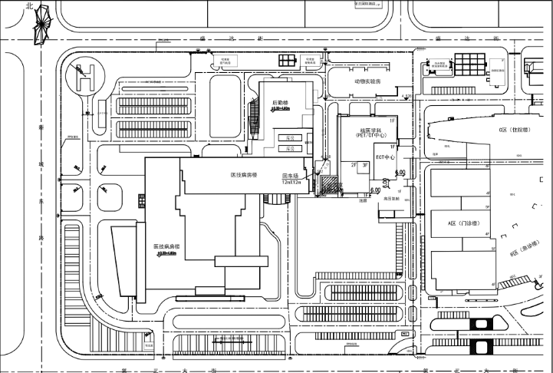
化学品柜
危废暂存间
天然气
管道
柴油
发电机

附件1 应急处置机构有关人员联系电话

应急处置队伍联系电话
序 号 | 应急职责 |  | 应急人员
序 号 |  |  | 姓名 | 职务 | 电话
1 | 应急指挥部 | 总指挥 | 刘亚平 | 副院长 | 65209998
1 | 应急指挥部 | 副总指挥 | 张昌江 | 后勤部主任 | 65209831
2 | 现场处组 | 组长 | 魏志刚 | 后勤部物管 | 65209862
2 | 现场处组 | 组员 | 当班工作人员2名 |  | 65209966
3 | 应急监测组 | 组长 | 谢继庆 | 院感主任 | 65209968
3 | 应急监测组 | 组员 | 当班工作人员1名 |  | 65209874
4 | 后勤保障组 | 组长 | 曹立志 | 物业经理 | 65209901
4 | 后勤保障组 | 组员 | 当班工作人员1名 |  | 65209980
5 | 通讯联  络组 | 组长 | 张昌江 | 后勤部主任 | 65209831
5 | 通讯联  络组 | 组员 | 当班工作人员1名 |  | 65209989
6 | 应急疏散组 | 组长 | 张余伟 | 后勤部物管 | 65209811
6 | 应急疏散组 | 组员 | 当班工作人员1名 |  | 65209884
7 | 应急值班室电话：65209998

附件2 外部救援单位及政府有关部门联系电话
序号 | 政府部门 | 联络电话
1 | 报警电话 | 110
2 | 火警电话 | 119
3 | 急救中心 | 120
4 | 环境应急电话 | 12369
5 | 开发区管委会值班室 | 25201470、25201471、25325110
6 | 天津市安全生产应急救援指挥中心 | 28208707、28208992
7 | 天津经济技术开发区卫生防疫站 | 25204378
8 | 开发区生态环境局事故报告 | 25201119
9 | 天津市滨海新区人民政府 | 022-65306597
10 | 天津市滨海新区生态环境局 | 022-87671595
11 | 天津市滨海新区安全生产监督管理局 | 022-65305623
12 | 天津市滨海新区公安消防支队 | 022-66897788
13 | 开发区公安分局 | 022-66700110
14 | 开发区交警大队 | 25329891、66322600
15 | 开发区消防支队 | 65313119
16 | 泰达市政公司  （防汛值班） | 25323317（24 小时）、66226124、13820600744、非工作日66226137、66226138
17 | 威立雅水务有限公司 | 62018600、13512059745
18 | 天津泰达燃气公司 | 25326936
19 | 泰达电力公司 | 25328937

附件3 周围单位联系电话
单位 | 地址 | 电话
天津市泰达医院 | 天津经济技术开发区第三大街65号 | 022-65202000
南开大学泰达校区 | 天津经济技术开发区宏达街23号 | 86-22-66229398
天津依兰国际酒店 | 天津经济技术开发区盛达街39号 | 022-59869000
泰达图书馆 | 天津经济技术开发区宏达街21号 | 022-25203117

附件4 应急物资资源
企事业单位基本信息
单位名称 |  | 泰达国际心血管病医院
物资库位置 |  | 库房、污水站等 |  |  |  |  | 经纬度 |  | E117°42′28.23″  N39°01′41.09″
负责人 |  | 姓名 |  | 曹立志 |  |  | 联系人 |  | 曹立志
 |  | 联系方式 |  | 65209901 |  |  |  |  | 65209901
环境应急资源
序号 | 名称 |  | 品牌 |  | 型号/规格 | 储备量 |  | 报废日期 |  | 主要功能 | 存放位置
1 | 应急沙袋 |  | / |  | / | — |  | / |  | 堵漏 | 各雨污水排放 口就近存放
2 | 消防沙 |  | / |  | / | 5m³ |  | / |  | 输转  吸收 | 库房
3 | 抽水泵 |  | / |  | / | 2台 |  | / |  | 输转  吸收 | 库房
4 | 吸油棉 |  | / |  | / | 1卷 |  | / |  | 输转  吸收 | 库房
5 | 收集桶 |  | / |  | / | 2个 |  | / |  | 输转  吸收 | 库房
6 | 排水软管 |  | / |  | / | 若干 |  | / |  | 输转  吸收 | 库房
7 | 干式灭火器 |  | / |  | / | 若干 |  | / |  | 消防 | 全楼
8 | 安全绳、安全腰带 |  | / |  | / | 5套 |  | 定期维护 |  | 个人防护装备 | 污水站
9 | 过滤式防毒面具 |  | / |  | 均码 | 2套 |  | 定期更换 |  | 个人防护装备 | 污水站
10 | 空气呼吸器 |  | / |  | / | 6套 |  | / |  | 个人防护装备 | 污水站
11 | 橡胶手套（耐酸碱、耐溶剂） |  | / |  | / | 2套 |  | / |  | 个人防护装备 | 污水站
12 | 防化服 |  | / |  | 均码 | 2套 |  | / |  | 个人防护装备 | 污水站
13 | 护目镜 |  | / |  | / | 2套 |  | / |  | 个人防护装备 | 污水站
14 | 耐酸胶鞋 |  | / |  | 均码 | 2套 |  | 定期维护 |  | 个人防护装备 | 污水站
15 | 反光背心 |  | / |  | / | 6套 |  | / |  | 个人防护装备 | 污水站
16 | 洗眼器 |  | / |  | / | 3套 |  | / |  | 个人防护装备 | 2F/3F
20 | 火灾自动  报警系统 |  | / |  | / | 1套 |  | / |  | 应急监测能力 | 全楼
21 | 警报按钮  及控制器 |  | / |  | / | 85个 |  | / |  | 应急通  信系统 | 全楼
22 | 对讲机 |  | / |  | / | 4个 |  | / |  | 应急通  信系统 | 污水站
23 | 监控器 |  | / |  | / | 37台 |  | / |  | 应急通  信系统 | 全楼
24 | 防爆手电筒 |  | / |  | / | 6个 |  | / |  | 应急  照明 | 污水站
25 | 事故照明灯 |  | / |  | / | 400个 |  | / |  | 应急  照明 | 全楼
26 | 安全出口灯 |  | / |  | / | 350个 |  | / |  | 应急  照明 | 全楼
27 | 各类警示牌 |  | / |  | / | 80个 |  | / |  | 应急  疏散 | 全楼
28 | 隔离警示带 |  | / |  | / | 5套 |  | / |  | 应急  疏散 | 污水站
29 | 应急疏散图 |  | / |  | / | 5个 |  | / |  | 应急  疏散 | 全楼

附件5 应急预案备案表
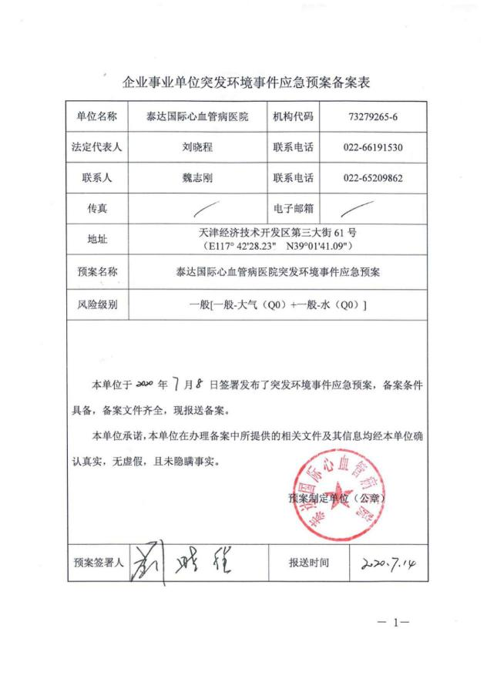

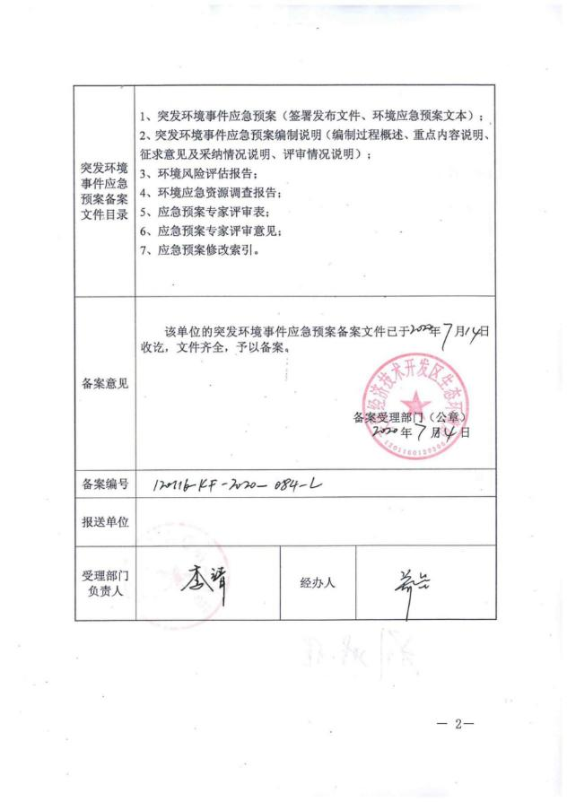

附件6 医院废物集中处置协议

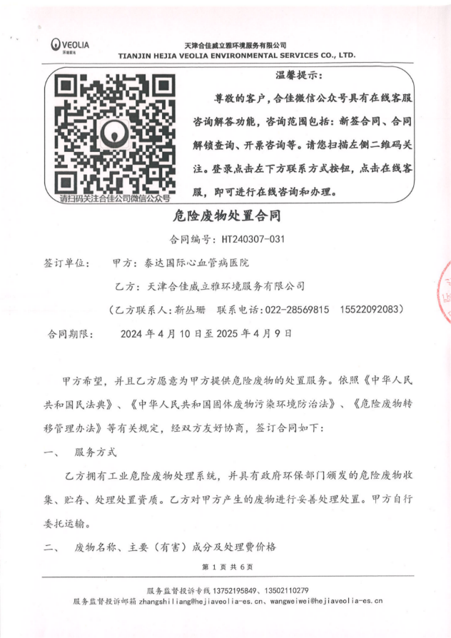
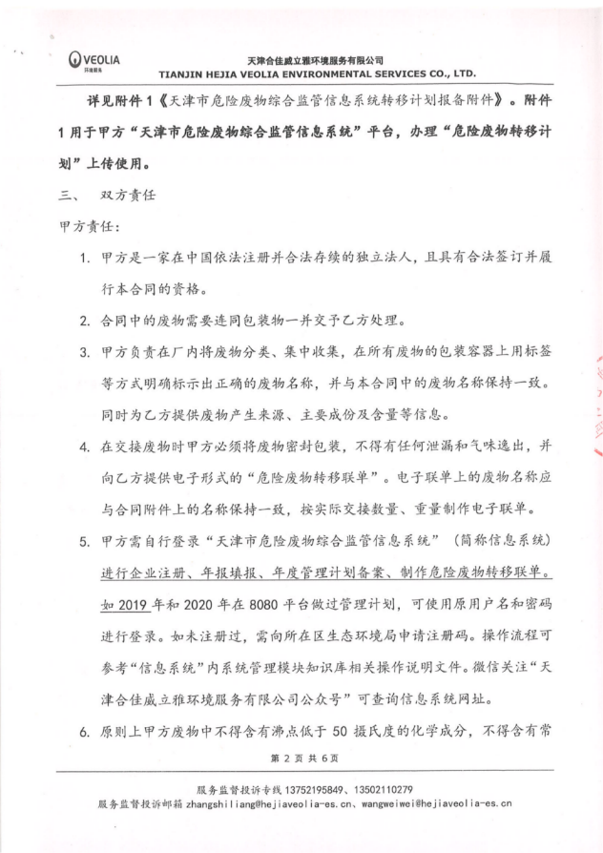
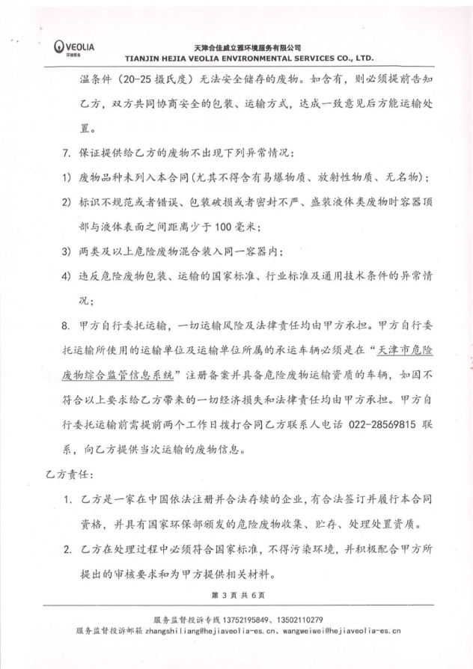
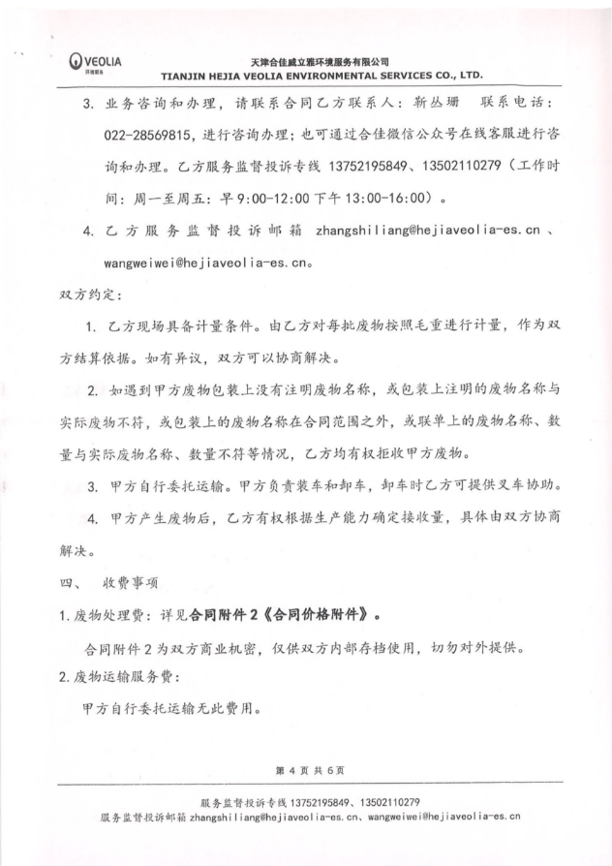
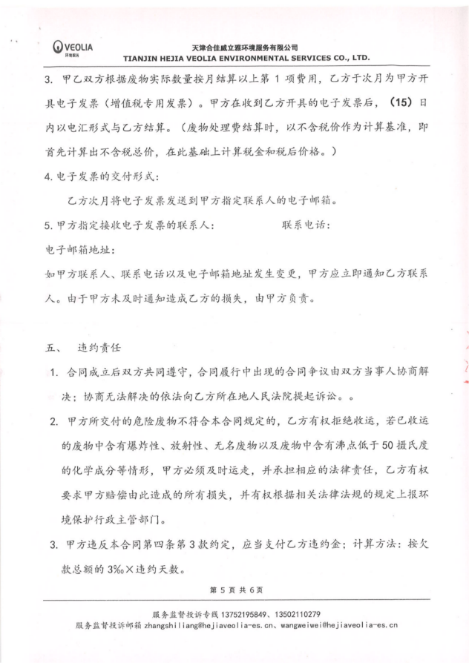
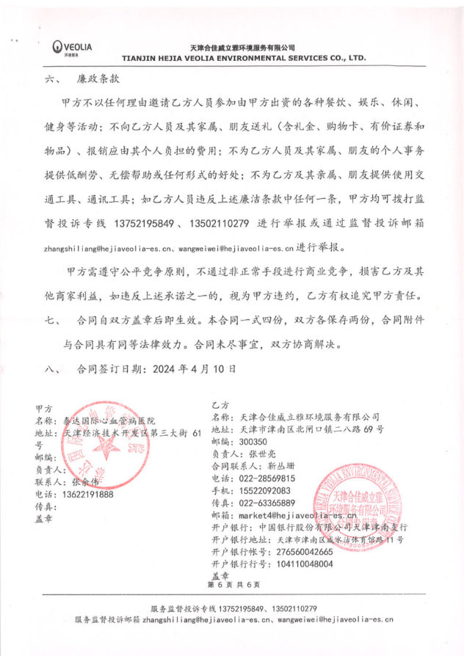
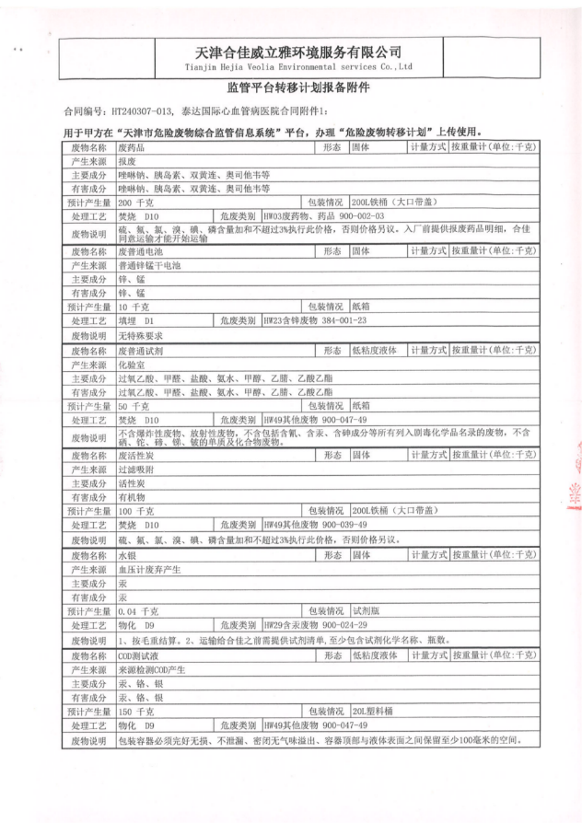

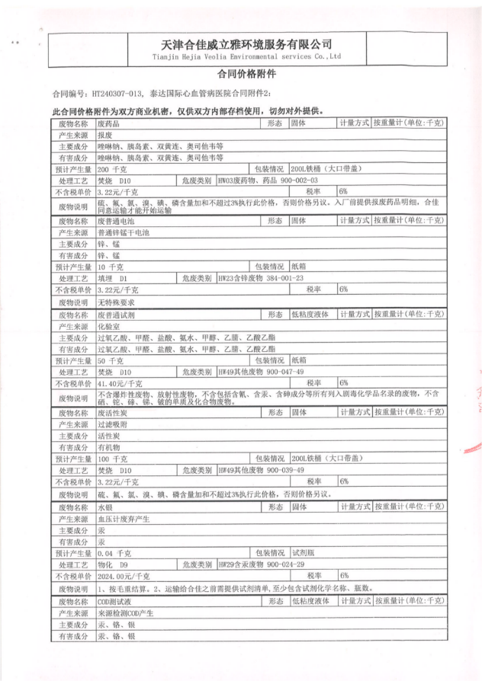
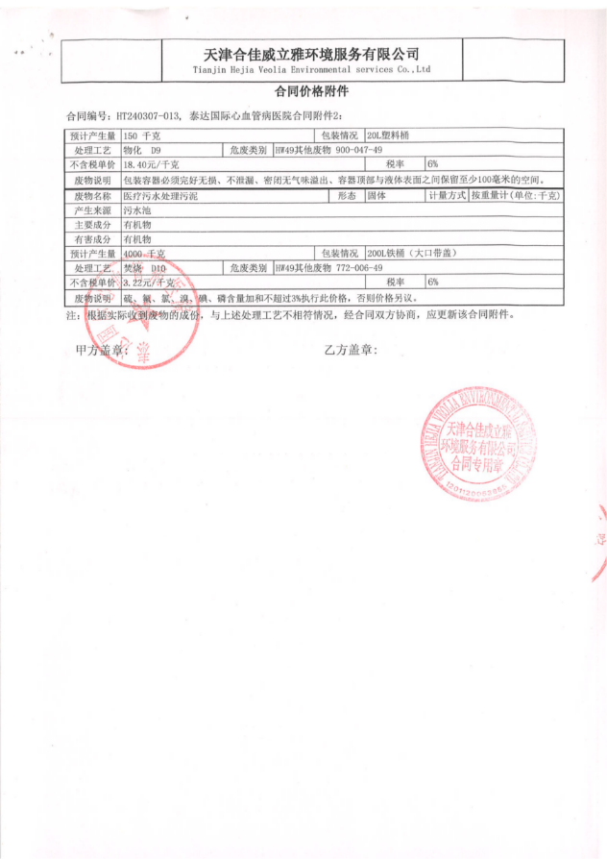
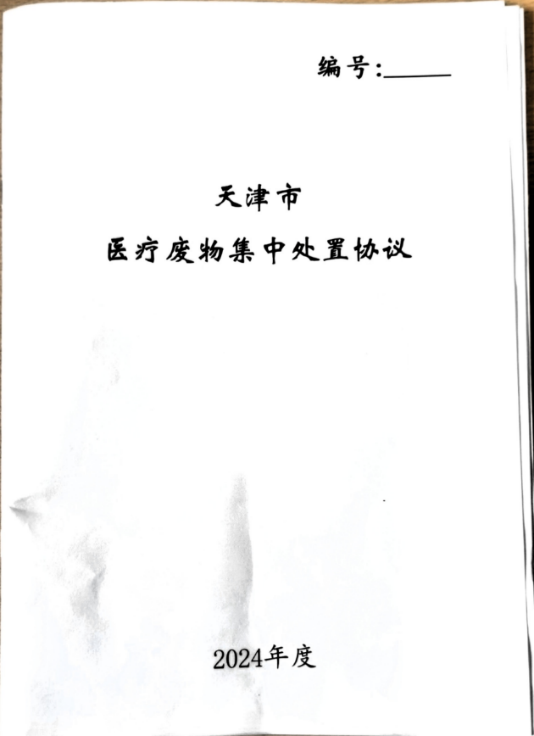
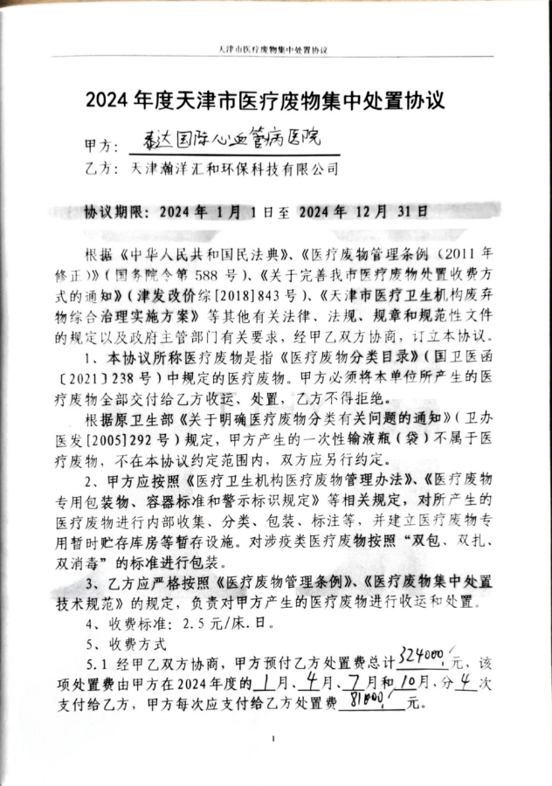
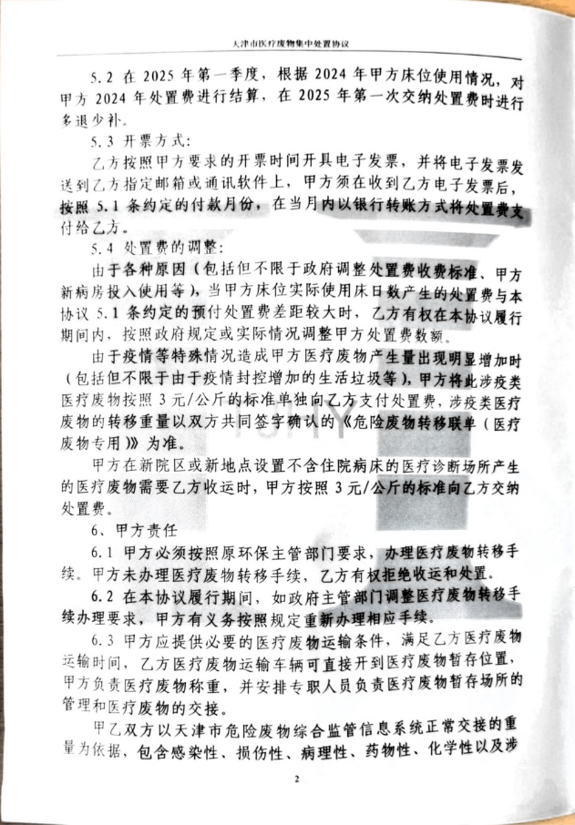
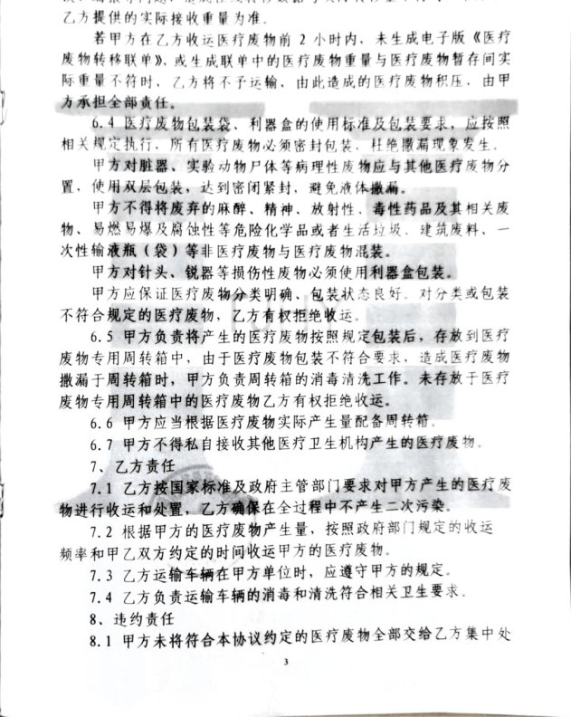
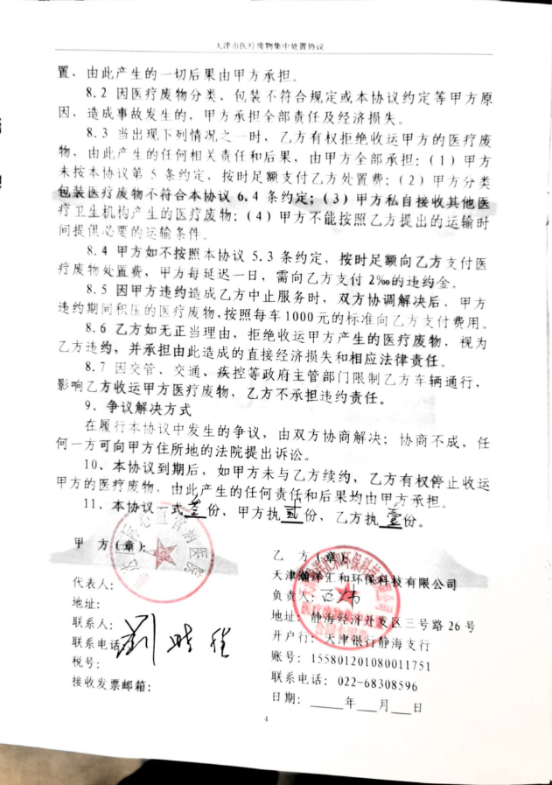

附件7应急处置卡
火灾爆炸事故次生、衍生环境污染应急处置
事故内容 | 处置方案 | 负责人
预警 | 视频监控、可燃气体报警器或现场巡检等 | 全体员工
先期处置 | 1、当班人员发现火灾事故，停止工作，立即大声呼喊四周人员，使用现场配备的灭火器材进行初期火灾扑救，并使用对讲机/手机迅速将火灾位置、火势情况、有无人员伤害等向上级领导汇报；  2、上级领导报告应急指挥部并指挥现场应急处置，应急指挥部通知医院各应急小组待命；  3、火情解除后，收集火灾现场残留物，按照危险废物处理。 | 现场工  作人员
火情较大 | 厂内消防队按作战计划灭火，应急指挥部负责人接报，迅速 进入现场，指派各应急小组赶赴现场配合消防行动，根据污 染状况，启动相应级别预案（一般二级响应）。 | 总指挥  副总指挥
火情较大 | 封堵雨水井管道，防止可能含有化学品的消防废水流出。 | 现场  处置组
火情较大 | 在火灾区域设置事故隔离区，禁止无关人员进入，组织全厂人员从最近安全出口有序离开，到疏散图制定地点集合，等 待集中转移撤离到安全地点；  由公司指派人员进行公司内部信息发布，及与政府、周边单位的对外联络；  若火灾事故持续2分钟仍不能有效控制，启动一级响应，全厂警报，全员撤离，同时通知周边单位撤离。 | 应急  疏散组  通讯  联络组
火情较大 | 消防废水可能夹带化学品，联系监测单位监测消防废水，若不达标且厂区内无法容纳全部消防废水，消防废水可能进入外环境时，应第一时间向下游雨水泵站及经开区生态环境局报告，同时联系有资质单位转移厂区不达标消防废水；  联系应急监测机构，对大气和地表水开展应急监测。 | 应急  监测组
注意事项 | 1、应急处置人员佩戴好防护用品，如防毒面具、防护手套、 防火服等；  2、应急处置时注意防止中毒、窒息、烧烫伤；  3、不熟悉现场情况和灭火方法的人员不得进入危险区域；  4、应急救援结束后要全面检查，确认现场无火灾隐患。 | －

 | 急救电话 |  | 火警电话
 | 120 |  | 119
总指挥 | 刘亚平 | 电话 | 65209998
副总指挥 | 张昌江 | 电话 | 65209831

室内泄漏事故应急处置卡
事故类型 | 处置方案 | 负责人
室内泄  漏事故 | 当班人员搬运破损泄漏时，现场员工立即停止相关作业， 迅速将发生事故的地点、性质、原因和泄漏程度向负责人汇报。 | 现场工  作人员
室内泄  漏事故 | 负责人接报，迅速进入现场，根据污染状况，启动预案，公司应急救援小组待命。 | 总指挥  副总指挥
室内泄  漏事故 | 当班人员找准泄漏点通过倾斜、堵漏或切换储瓶/桶等方式阻断泄漏，开启室内强制通风风机。  对泄漏的少量化学品采用砂土、吸附棉、碱性物料等混合 吸附，收集废物盛入专用收集容器作为危废处理。  事故排除，应急响应结束。 | 现场工  作人员
室内泄  漏事故 | 在泄漏点所在仓库外区域设置事故隔离区，禁止无关人员进入。 | 应急疏散组 通讯联络组
注意事项 | 1.处置易燃物品泄漏作业人员要穿戴好防护用品，避免使 用产生火花的器具，使用的电器要釆用防爆型的；  - 避免泄漏物接触人体，在上风处停留，切勿进入低洼处；  - 应急人员必须至少是2人以上为一组，互相监护，首先 确保自身安全；  - 初期处置过程中，对于没有把握的应急操作不能蛮干。 | —
总指挥 | 刘亚平 | 电话 | 65209998
副总指挥 | 张昌江 | 电话 | 65209831
危废间负责人 | 张余伟 | 电话 | 65209811
室外泄漏事故应急处置卡
事故类型 | 处置方案 | 负责人
室外泄  漏事故 | 当班人员发现化学品装卸过程中包装物发生破损泄漏时，现场员工立即停止相关作业，迅速将发生事故的地点、性质、原因和泄漏程度向负责人汇报。 | 现场工  作人员
室外泄  漏事故 | 负责人接报，迅速进入现场，根据污染状况，启动预案，公司应急救援小组待命。 | 总指挥  副总指挥
室外泄  漏事故 | 当班人员找准泄漏点通过倾斜、堵漏或切换储瓶/桶等方式阻断泄漏；  △小量泄漏：采用砂土、吸附棉等材料吸收收集；  △大量泄漏：采用围堵方法，用砂土等筑堤堵截泄漏液体；  △如果泄漏物为盐酸，使用碱性物料中和处理，或用泵转移至专用收集容器，或者使用砂土吸附收集盛入专用收集容器，作为危废处理；  △如果泄漏物为乙醇、甲醛等易燃物品，用砂土、吸附棉或其他不燃材料吸附处理，或用防爆泵转移至专用收集容器，收集废物作为危废处理；  △如果仅是固体物料洒漏，扫起物料盛入专用收集容器作为危 废处理。 | 现场工  作人员
室外泄  漏事故 | 若泄漏物不慎进入雨水井，或者赶上下雨天受污染雨水进入雨水井，应急指挥中心立即指派现场处置组赶赴现场救援。及时釆用砂袋封堵雨水总排口，将事故废水堵截在雨水管网中，事故结束后根据废水水质进行处理。 | 现场  处置组
室外泄  漏事故 | 在泄漏点一定范围外区域设置事故隔离区，禁止无关人员进入。 | 应急疏散组  通讯联络组
注意事项 | - 处置易燃物品泄漏作业人员要穿戴好防护用品，避免使用产生火花的器具，使用的电器要采用防爆型的；  - 避免泄漏物接触人体，在上风处停留，切勿进入低洼处；  - 应急人员必须至少是2人以上为一组，互相监护，首先确保自身安全；  - 根据现场管道泄漏情况的严重程度，果断作出是否需要全线停机或局部停机的决定；  - 初期处置过程中，对于没有把握的应急操作不能蛮干。 | —

总指挥 | 刘亚平 | 电话 | 65209998
副总指挥 | 张昌江 | 电话 | 65209831
危废间负责人 | 张余伟 | 电话 | 65209811

污染治理设施异常事故应急处置卡
事故内容 | 处置方案 | 负责人
种类 | 废水治理设施：废水处理站  废气治理设施：食堂油烟净化设施 | 一
影响范围 | 废气超标排放污染大气环境；  废水超标排放污染水环境。 | 一
废水 | 当班人员发现COD废水在线监测数据超标，立即封堵废水总 排口停止排水，同时向负责人汇报。 | 现场工  作人员
废水 | 负责人接报，迅速进入现场，根据污染状况，启动预案（三级响应程序）。 | 总指挥  副总指挥
废水 | 现场查找超标原因，如高浓废水异常进入、废水处理设施损坏等，并根据异常情况釆取相应措施恢复处理能力，如加水稀释高浓废水、维修人员对损坏设备进行维修等，待废水处理达标后恢复排水，三级响应结束。 | 现场  处置组
废气 | 发现废气治理设施异响或风机停转，立即向负责人汇报。 | 现场工  作人员
废气 | 负责人接报，启动预案（三级响应程序）。 | 总指挥  副总指挥
废气 | 指派维修人员对故障废气设备进行维修，应急终止后，调查事故原因，恢复营业。 | 现场  处置组

总指挥 | 刘亚平 | 电话 | 65209998
副总指挥 | 张昌江 | 电话 | 65209831

附件8环评批复

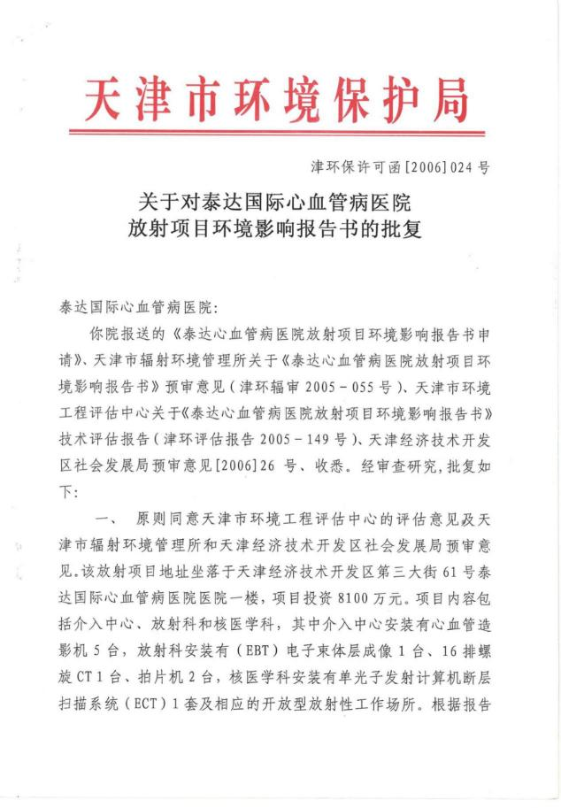

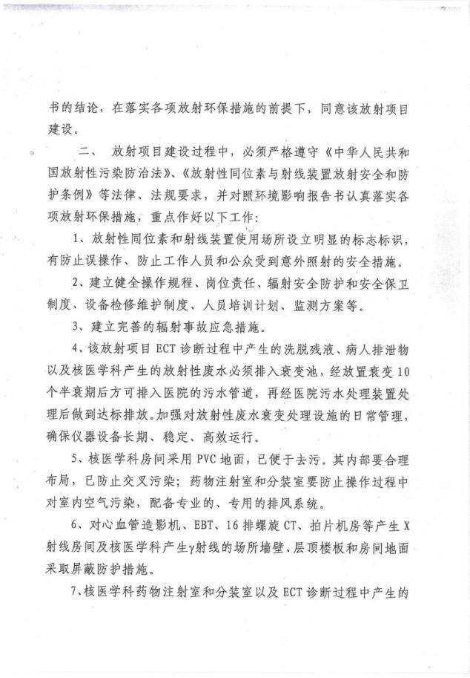

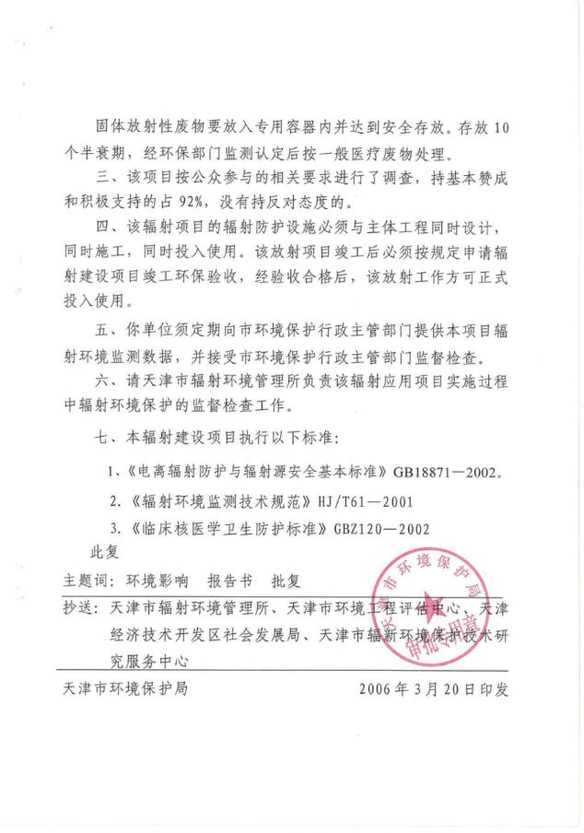

附件9验收批复
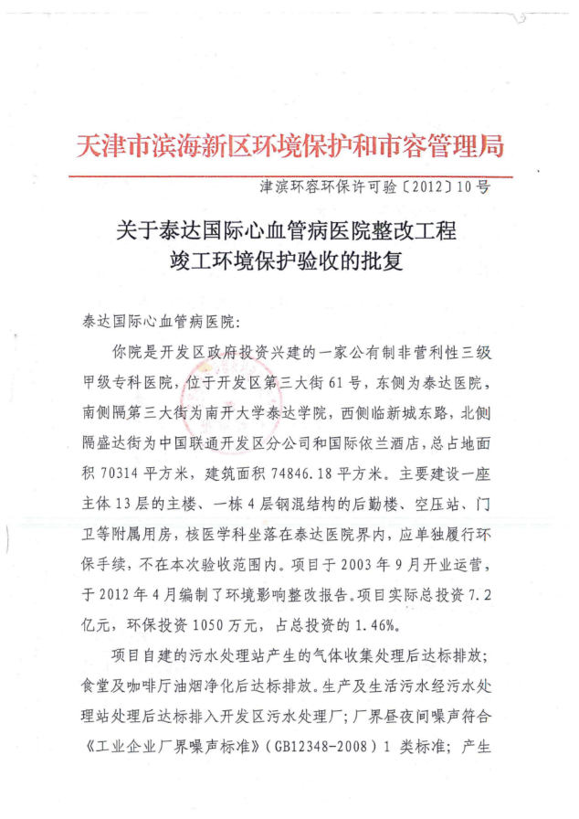
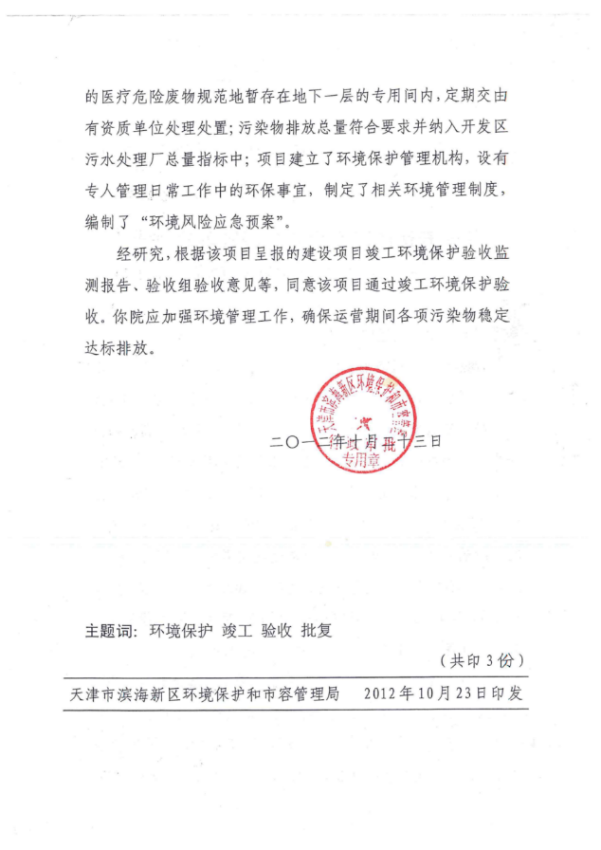

附件10 应急救援互助协议
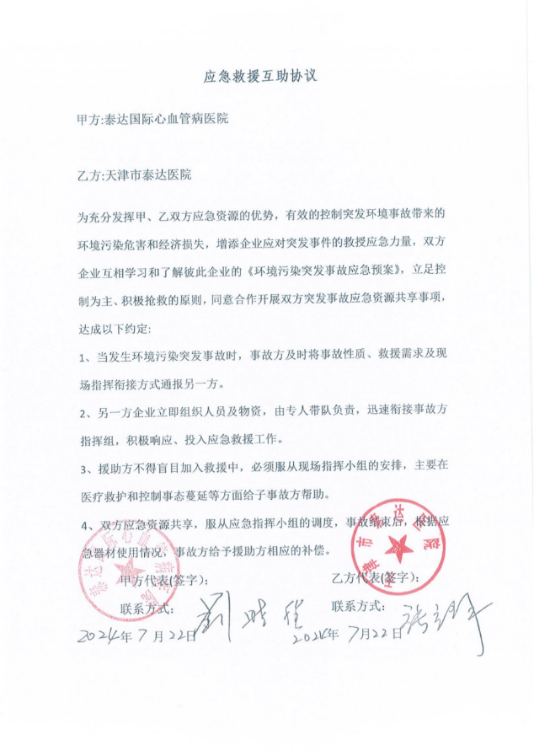

附件11 应急监测协议



